МІНІСТЕРСТВО ОСВІТИ І НАУКИ УКРАЇНИ  
ДНІПРОПЕТРОВСЬКИЙ НАЦІОНАЛЬНИЙ УНІВЕРСИТЕТ  
ІМЕНІ ОЛЕСЯ ГОНЧАРА

КОВАЛЕНКО ІГОР **МИК**ОЛАЙОВИЧ

УДК 574.581.5

ЕКОЛОГО-БІОЛОГІЧНІ ВЛАСТИВОСТІ  
ТРАВ’ЯНО-ЧАГАРНИЧКОВОГО ПОКРИВУ ЛІСОВИХ ЕКОСИСТЕМ

ПІВНІЧНОГО СХОДУ УКРАЇНИ  
03.00.16 - екологія

Автореферат

дисертації на здобуття наукового ступеня  
доктора біологічних наук

Дніпро - 2016

Дисертацією є рукопис.

Дисертаційна робота виконана на кафедрі екології та ботаніки Сумського національного аграрного університету Міністерства освіти і науки України

**Науковий** доктор біологічних наук, професор,

**консультант:** заслужений діяч науки і техніки України

**Злобін Юліан Андрійович**

Сумський національний аграрний університет,

почесний професор.

**Офіційні опоненти:** доктор біологічних наук,

член-кореспондент НАН України **Заіменко Наталія Василівна**,

Національний ботанічний сад ім. М.М. Гришка НАН України, директор;

доктор біологічних наук, професор **Парпан Василь Іванович**,

Український науково-дослідний інститут гірського лісівництва ім. П. С. Пастернака, директор;

доктор біологічних наук, професор **Зверковський Василь Миколайович,**

Дніпропетровський національний університет імені Олеся Гончара, кафедра геоботаніки, ґрунтознавства та екології, завідувач.

Захист відбудеться «7» грудня 2016 року о 10 годині на засіданні спеціалізованої вченої ради Д 08.051.04 для захисту дисертацій на здобуття наукового ступеня доктора біологічних наук у Дніпропетровському національному університеті імені Олеся Гончара за адресою: 49010, м. Дніпро10, пр. Гагаріна, 72, корпус 17, факультет біології, екології та медицини, ауд. 711.

З дисертацією можна ознайомитися у науковій бібліотеці Дніпропетровського національного університету імені Олеся Гончара за адресою: 49010, м. Дніпро, вул. Казакова, 8.

Автореферат розісланий «3» листопада 2016 року.

Вчений секретар спеціалізованої вченої ради кандидат біологічних наук, доцент

  ⬄↑➔→

ЗАГАЛЬНА ХАРАКТЕРИСТИКА РОБОТИ

**Актуальність теми.** Лісові екосистеми є національним багатством України. Загальна площа лісового фонду складає понад 10 млн. 611,3 тис. га, з них лісопокритої площі - 8,6 млн. га. Лісистість України становить приблизно 16% (Фурдичко, 2003). Значна частина лісів України розташована в її північно-східній частині. Ці ліси виконують важливу як еколого-стабілізуючу функцію, так і мають значну господарську цінність. Тому всебічному вивченню лісових екосистем, як актуальному напрямку охорони природних ресурсів, приділяється велике наукове значення. Цій проблемі присвячена велика кількість літератури (Waring et al., 1985; Barnes et al., 1997; Генсірук, 2002; Perry et al., 2008; Коваль, 2012; Краснов и др., 2012 та ін.).

Лісові екосистеми відіграють важливу роль як осередки біорізноманітності у всіх її формах, що неодноразово наголошувалося провідними фахівцями та підтверджено цілою низкою законів України і міжнародними угодами (Лісовий кодекс України, 1994; Шеляг-Cосонко та ін., 1997; Боговін, 2011 та ін.). Лісові екосистеми - це важлива частина загальної біосфери земної кулі і за своєю функціональною значущістю займають одне з перших місць.

Разом з тим, ліси, і зокрема ліси Північного Сходу України, залишаються недостатньо вивченими з огляду на структурно-функціональну цілісність та стійкість як в умовах охорони, так і при господарському використанні. Проте, тільки вивчення лісових екосистем на підставі комплексного підходу може забезпечити екологічно обґрунтоване тривале використання і збереження лісів, яке випливає із законодавства України і робіт провідних фахівців (Концепція реформування та розвитку лісового господарства, 2006; Мартинюк, 2004 та ін.).

Лісові екосистеми відрізняються вираженою вертикальною диференціацією рослин, які входять до їх складу, що визначає багатоярусну організацію будь- якого лісового фітоценозу. Нині найбільшу увагу дослідників привертає перш за все ярус деревостану. Але з огляду на функціонування лісу як екосистеми, не менш важлива частина лісового угруповання - це трав'яно-чагарничковий ярус, що є важливою структурною і функціональною їх частиною. У лісах помірної зони висока видова різноманітність лісових трав і широке варіювання їх життєвих форм та екологічних властивостей є одним із цікавих природних феноменів.

Трав'яно-чагарничковий ярус - це арена напружених конкурентних відносин, більше того, він фактично визначає успішність або неуспішність перших фаз репродукції лісоутворюючих деревних порід, оскільки фаза проростків і дрібного підросту у дерев структурно повністю входить до складу живого надґрунтового покриву лісових екосистем. У зв'язку з цим ключова роль трав'яно - чагарничкового ярусу і рослин, що входять до його складу, неодноразово відзначалася фахівцями-екологами, геоботаніками і лісознавцями (Морозов, 1949; Крылов, 1984; Whigham, 2004; Gilliam, 2007; Луганский и др., 2010 та ін.). Оптимізація популяційних процесів, які відбуваються у трав'яно-чагарничковому ярусі, є важливим інструментом щодо підтримки екологічної цілісності і стійкості лісових екосистем. Живий надґрунтовий покрив лісів виступає важливим індикатором стану екосистеми як біологічної цілісності, її сприйнятливості та стійкості до різного роду природних і антропогенних навантажень.

При всій важливості всебічного монографічного дослідження структурно- функціональної організації трав'яно-чагарничкового ярусу та екології лісових трав і чагарничків ця наукова проблема залишається мало вивченою. Наукові дані фрагментарні і не розкривають у повному обсязі закономірностей формування і функціонування трав'яно-чагарничкового ярусу й екології популяцій рослин, що входять до його складу. Тому функціонування трав'яно-чагарничкового ярусу як структурної складової лісових екосистем є актуальною проблемою не лише в науковому, а й у практичному відношенні.

**Зв’язок роботи з науковими програмами, планами, темами.** Робота виконана у відповідності з планами науково-дослідної роботи кафедри екології та ботаніки Сумського національного аграрного університету за темою: «Стан і динаміка фітопопуляцій в екосистемах Північного Сходу України за умов різного ступеня та характеру антропогенного впливу» (номер державної реєстрації: 0115U007150).

**Мета і завдання дослідження.** Мета роботи - комплексне еколого- біологічне дослідження трав'яно-чагарничкового ярусу лісових екосистем Північного Сходу України як внутрішньоекосистемної структури, що визначає стійкість і самопідтримку лісів регіону.

Для досягнення поставленої мети сформульовано наступні завдання:

* у лісових екосистемах Північного Сходу України виділити найбільш характерні фітоценози, проаналізувати видову і біоморфологічну різноманітність рослин нижніх ярусів з урахуванням екології лісоутворюючих деревних порід і виявити її обумовленість еколого-фітоценотичними умовами в наметовому просторі;
* провести підбір групи характерних видів рослин, що відображають структурно-функціональні особливості трав'яно-чагарничкового ярусу і вивчити їх базові біолого-морфологічні та екологічні властивості при зростанні в лісових екосистемах, які відрізняються мікрокліматичними, едафічними екологічними умовами та архітектонікою;
* для виділених вегетативно-рухомих видів рослин встановити закономірності біопродукційного процесу, росту, ритмів фенологічного розвитку і формоутворення в їх обумовленості екологічним середовищем під наметом лісу;
* виявити істотні особливості процесу репродукції в групі вегетативно- рухомих рослин трав'яно-чагарничкового ярусу і встановити роль генеративного і вегетативного розмноження для адаптації цих видів рослин до зростання в екологічно специфічному піднаметовому просторі лісових екосистем;
* у основних структуроутворюючих видів рослин живого надґрунтового покриву виявити особливості життєвих форм та належність до певних функціональних типів в їх обумовленості екологічними оптимумами та екологічними амплітудами;
* провести детальне дослідження процесу клоноутворення у лісових трав і чагарничків, виявити закономірності будови клонів і встановити ступінь їх трансформації в різних типах лісових екосистем;
* дослідити і розробити періодизацію онтогенезу для групи вегетативно- рухомих видів рослин трав'яно-чагарничкового ярусу лісових екосистем Північного Сходу України;
* на підставі дискретного опису онтогенезу й комплексного популяційного аналізу у вегетативно-рухомих рослин трав'яно-чагарничкового ярусу встановити закономірності змін онтогенетичної та віталітетної структури ценопопуляцій у залежності від екологічних умов місцезростань, а також від міжвидових і міжпопуляційних відносин у трав'яно-чагарничковому ярусі різних типів лісових екосистем;
* розробити основні принципи еколого-фітоценотичного моніторингу стану ценопопуляцій рослин трав'яно-чагарничкового ярусу і на основі прогнозування їх динаміки розробити систему природоохоронних заходів, спрямованих на збереження цілісності і стійкості як трав'яно-чагарничкового ярусу, так і лісових екосистем у цілому.

*Об'єкт дослідження* - вегетативно-рухомі рослини трав’яно-чагарничкового ярусу лісових екосистем Північного Сходу України.

*Предмет дослідження* - екологічні, біоморфологічні, ценотичні і популяційні закономірності формування трав'яно-чагарничкового ярусу як чинники загального стійкого існування і самопідтримки лісових екосистем.

*Методи дослідження.* Для вирішення поставлених завдань

використовувався повний арсенал сучасних методів лісової екології, геоботаніки і фітоекології популяцій. Для характеристики стану рослин трав'яно- чагарничкового ярусу в лісових екосистемах застосовувалися методи морфометрії і фітоіндикації екологічних режимів. Кількісні дані оброблялися за допомогою методів математичної статистики на основі сучасних комп'ютерних програм.

**Наукова новизна одержаних результатів**. Дисертаційна робота є монографічним, комплексним дослідженням структури і стану трав'яно- чагарничкового ярусу лісових екосистем Північного Сходу України, зокрема:

*уперше:*

* на підставі екологічного аналізу популяції здійснена оцінка функціонування типових видів вегетативно-рухомих рослин, які складають структурну основу трав'яно-чагарничкового ярусу лісових екосистем регіону;
* детально проаналізовано трав'яно-чагарничковий ярус у характерних для Північного Сходу України лісових екосистемах;
* проаналізовано біорізноманітність на рівні трав'яно-чагарничкового ярусу лісових екосистем;
* показано, що в живому надґрунтовому покриві лісових екосистем регіону досліджень переважають вегетативно-рухомі клоноутворюючі багаторічні трави, напівчагарнички і чагарнички;
* виділені 32 види вегетативно-рухомих рослин, найбільш характерних для цього ярусу, і встановлено їх розповсюдження в різних лісових фітоценозах;
* встановлено, що вегетативно-рухомі види визначають специфічний характер еколого-фітоценотичного середовища в нижніх ярусах лісу;
* встановлені екологічні амплітуди десяти видів ключових лісоутворюючих деревних порід регіону за дев'ятьма основними екологічними чинниками і на цій основі, з урахуванням їх едифікаторної функції, охарактеризовані особливості еколого-фітоценотичних умов під наметом лісу в різних лісових фітоценозах;
* методом порівняльного аналізу лісових екосистем регіону вперше встановлені критичні еколого-фітоценотичні чинники, які визначають статус локальних популяцій вегетативно-рухомих видів рослин у трав'яно- чагарничковому ярусі;
* встановлено співвідношення в трав'яно-чагарничковому ярусі рослин різних життєвих форм, екологічних вимог та структурно-функціональних типів і доведено залежність співвідношення між ними від характеру лісового фітоценозу;
* вперше розроблений кольоровий варіант періодизації онтогенезу, а також чорно-білий, групи вегетативно-рухомих рослин, характерних для трав'яно- чагарничкового ярусу лісових екосистем Північного Сходу України;
* на основі аналізу онтогенетичної і віталітетної структури популяцій вегетативно-рухомих рослин живого надґрунтового покриву лісів проілюстровані закономірності їх змін при різних конструкціях лісових фітоценозів;
* виявлені основні закономірності міжвидових відносин рослин трав'яно-чагарничкового ярусу і встановлена їх роль у стабілізації його складу;
* розроблені оригінальні індекси для оцінки віковості клонів, що дозволяють прогнозувати їх розвиток;
* доведено, що адаптаційна мінливість і пластичність виступають як механізми стійкості особин рослин та їх популяцій;
* на основі фітомоніторингу популяцій основних видів рослин, що формують трав'яно-чагарничковий ярус у лісових екосистемах, запропоновано прогноз їх стану на період до 30 років;

*набуло подальшого розвитку:*

* комплексні методи аналізу стану особин і ценопопуляцій у вегетативно-рухомих рослин живого надґрунтового покриву в лісових екосистемах регіону;
* виділена група вегетативно-рухомих клоноутворюючих видів рослин трав'яно-чагарничкового ярусу як основна його структурно-функціональна складова, розкриті закономірності будови клонів і ступінь їх обумовленості еколого-фітоценотичними умовами в різних типах лісових екосистем;

*доповнено:*

* закономірності зростання і формоутворення особин рослин, що вивчаються, виявлено ступінь їх обумовленості еколого-ценотичним середовищем лісових екосистем;
* біоекологічну оцінку співвідношення генеративного і вегетативного розмноження у досліджуваних видів рослин і доведено провідну роль останнього у визначенні стійкості трав'яно-чагарничкового ярусу при стресових змінах умов місцезростання.

**Практичне значення одержаних результатів**. З переходом до концепції стійкого управління зросла світова зацікавленість до багатоцільового лісовикористання. На XI Світовому лісовому конгресі в 1997 році спеціально підкреслили важливе значення недеревних ресурсів, у тому числі рослин трав’яно- чагарничкового ярусу. Інформація, отримана в результаті екологічних досліджень рослин цього ярусу, має всебічне практичне застосування: вона необхідна для точної оцінки екологічних особливостей лісів регіону та їх стійкості, відіграє важливу роль у вирішенні проблем лісової таксації і лісової типології, орієнтуючи населення на раціональне використання запасів лісових ягід, лікарських рослин та інших видів діяльності, вирішуються питання зайнятості місцевого населення.

Склад і структура трав’яно-чагарничкового ярусу контролюють і обумовлюють перші етапи відновлювального процесу деревних порід, тому матеріали досліджень можуть бути використані при веденні лісового господарства України на засадах наближеного до природи лісівництва (рішення засідання Наукової ради з проблем лісознавства та лісівництва НАН України від 03.03.2016 р.).

Матеріали дисертаційного дослідження використовуються при читанні лекцій екологічного і біологічного профілю в Сумському національному аграрному університеті для студентів, що проходять навчання за спеціальностями: "Екологія", "Лісове господарство", "Садово-паркове господарство", "Агрономія" та "Захист рослин".

*Теоретичні результати застосовують у виробництві:* Сумська обласна державна адміністрація (акт впровадження від 14.10.2016 р.), НІНІ «Деснянсько- Старогутський» (акт впровадження від 10.06.2016 р.), НІНІ «Гетьманський» (акт впровадження від 16.09.2016 р.), Сумське обласне управління лісового та мисливського господарства (акт впровадження від 7.06.2016 р.), Сумське обласне комунальне агролісогосподарське підприємство «Сумиоблагроліс» (акт

впровадження від 18.07.2016 р.), Чернігівське обласне управління лісового та мисливського господарства (акт впровадження від 26.05.2016 р.), ДП «Новгород- Сіверська лісова науково-дослідна станція» (акт впровадження від 14.07.2016 р.).

**Особистий внесок здобувача.** Дисертанту належить постановка проблеми, визначення мети та завдань дослідження, розроблення теоретико-методологічних і методичних підходів для комплексного вивчення еколого-біологічних

властивостей трав’яно-чагарничкового ярусу лісових екосистем Північного Сходу України.

Дисертація повністю є самостійним науковим дослідженням здобувача, який обрав напрямок та зміст наукової роботи, вивчив та узагальнив літературні джерела за темою дослідження, підібрав необхідні методи польових досліджень і камерального обробітку матеріалів, зібрав польові фактичні дані, проаналізував їх та узагальнив, особисто підготував їх публікацію. В період 2004 - 2015 років дисертантом виконано понад 500 геоботанічних описів, проведено комплексний морфометричний аналіз близько 40 тис. особин 32 видів рослин, які складають основу трав’яно-чагарничкового ярусу в лісових екосистемах Північного Сходу України.

**Апробація результатів дисертації.** Результати й основні положення дисертаційної роботи розглядались і обговорювались на наступних конференціях: міжнародна наукова екологічна конференція «Актуальные проблемы сохранения устойчивости живых систем» (Бєлгород, 2004); збірник «Актуальні проблеми ботаніки та екології» (Київ, 2005); науково-практична конференція викладачів, аспірантів та студентів Сумського НАУ (Суми, 2006); наукова конференція «Онтогенез - стан, проблеми та перспективи вивчення рослин в культурних та природних ценозах» (Херсон 2010; 2012); всеукраїнська наукова конференція «Ботаніка та мікологія: проблеми і перспективи на 2011-2020 роки» (Київ, 2011);

1. всеукраїнська наукова конференція за міжнародною участю для молодих учених «Актуальні проблеми дослідження довкілля» (Суми, 2011); міжнародна наукова конференція «Современные проблемы популяционной экологии, геоботаники, систематики и флористики», (Кострома, 2011); міжнародний Інтернет-симпозіум «Популяційна екологія рослин: сучасний стан, точки росту» (Суми, 2012); міжнародна наукова конференція «Регионы в условиях неустойчивого развития» (Кострома, 2012); наукова і професійна конференція «Actual problems of science and education» (Budapest, 2016); міжнародна конференція «Interdisciplinary scientific conference for PhD students and assistants QUAERE» (Hradec Kralove, The Czech Republic, 2016); міжнародна науково- практична конференція «Modern scientific researches and developments: theoretical value and practical results» (Bratislava, 2016).

**Публікації.** За темою дисертації опубліковано 59 наукових робіт. Серед них 1 монографія, 45 наукових статей і 12 тез доповідей. У виданнях, які затверджені переліком МОН України, опубліковано 27 статей, із них 15 - у виданнях, що входять до наукометричних баз.

**Структура та обсяг дисертації.** Матеріали досліджень викладено на 501 сторінці, з яких основний текст роботи становить 257 сторінок. Дисертація складається зі вступу, 10 розділів основної частини, висновків, списку використаних джерел та 8 додатків. У додатках представлені фактичні дані про регіон дослідження, стан популяцій вивчених видів рослин та їх екологічні й ценотичні зв’язки. Основна частина дисертації містить 193 рисунки і 36 таблиць.

1. роботі цитується 485 літературних джерел, із них 98 - латиницею.

ОСНОВНИЙ ЗМІСТ РОБОТИ

ЛІСОВІ ЕКОСИСТЕМИ - СТАБІЛІЗУЮЧИЙ КОМПОНЕНТ БІОСФЕРИ

(ОГЛЯД ЛІТЕРАТУРИ)

**Лісові екосистеми - каркас природного середовища.** Для регіону проведення досліджень ліси є головним екологічним каркасом території. Їх збереженню приділяється значна увага: за останні 25 років створено цілий ряд природно-заповідних об’єктів: національних природних парків, заповідників та інших, у яких вивченню лісових екосистем приділяється особливе значення (Андрієнко, Шеляг-Сосонко; 1983, Панченко та ін., 2003; Андрієнко та ін., 2011; Онищенко, Андрієнко, 2012; Лукаш, Андрієнко, 2014 та ін.).

Стан лісових екосистем визначається рядом екологічних факторів, ресурсів та умов. За підрахунками П. Джиллера (1988), для зелених рослин у загальній кількості необхідно близько 30 видів ресурсів та умов, але головними з них є світло, вуглекислий газ, вода, елементи мінерального живлення. Особливості екологічного середовища в лісових екосистемах - предмет вивчення багатьох фахівців (Висоцький, 1938; Сахаров, 1938; 1940; 1949; Бельгард, 1970; Алєксєєв, 1975; Спурр, Барнес, 1984; Косарьов, Андрющенко, 2007 та багато ін.).

Північний Схід України, порівняно з іншими регіонами, відрізняється високою лісистістю. Опис рослинності даного регіону, в т.ч. лісових фітоценозів, подано в багатьох роботах (Курнаєв, 1968; Matuszkiewicz, 2001; Гончаренко, 2003; Булохов, Соломаха, 2003; Григора, Соломаха, 2005; Панченко, 2013 та інші).

**Трав’яно-чагарничковий ярус - структурно-функціональна частина лісових екосистем Північного Cходу України.** Вивченню трав’яно- чагарничкового ярусу присвячено досить багато наукових досліджень, хоча в цілому він менш вивчений, ніж ярус деревостану (Березенко, 1958; Вахрушева, Мішньов, 1958; Горишина, 1975; Жиляєв, Царик, 1989; Смірнова та ін., 1990; Dahlgren et al., 2007; Gilliam, 2007; Немченко, 2013; Hawkworth, 2007; Yilliam, 2014 та ін.).

Особливе положення в структурі трав’яно-чагарничкового ярусу лісових екосистем займають вегетативно-рухомі рослини - трави і чагарнички. Вони переважають за частотою трапляння та чисельністю, виступають як функціональні едифікатори нижнього ярусу лісів (Полуянова, 1983; Gilliam, 2007; Hurlbert, 1971). У цілому, на підставі аналізу класичної і сучасної літератури показано, що трав’яно-чагарничковий ярус у лісових екосистемах є невід’ємною їх структурно- функціональною частиною. Це інтегрований комплекс нерозривно

взаємопов’язаних популяцій рослин різних життєвих форм та еколого-біологічних властивостей. Особливості трав’яно-чагарничкового ярусу лісових фітоценозів та їх роль у стійкості й самопідтримці лісів залишаються мало дослідженими. В дисертації дослідження живого надґрунтового покриву лісових екосистем здійснено на базі нових сучасних екологічних концепцій і методів.

ОБ’ЄКТ, ПРЕДМЕТ ТА МЕТО Д**И** ДОСЛІДЖЕННЯ

**Регіон проведення досліджень (характеристика, обґрунтування)**. У

даному розділі на основі літературних джерел наведені відомості щодо кліматичних та геоморфологічних умов регіону. Розглянуто особливості ґрунтового та рослинного покриву.

**Досліджувані види рослин та їх основні біологічні й еколого- фітоценотичні особливості.** На підставі особистих геоботанічних описів у лісах Північного Сходу України і літературних даних (Панченко, 2013; Скляр, 2015; Андрієнко, 2006; Андрієнко, 2006 та інші) як модельні види групи вегетативно - рухомих рослин нижніх ярусів лісових екосистем вибрано і детально досліджено наступні види: 1. *Actaea spicata* L. 2. *Aegopodium podagraria* L. 3. *Ajuga reptans* L.

4. *Asarum europaeum* L. 5. *Betonica officinalis* L. 6. *Calamagrostis arundinacea* (L.) Roth. 7. *Calamagrostis epigeios* (L.) Roth. 8. *Calluna vulgaris* (L.) Hill. 9. *Carex pilosa* Scop. 10. *Convallaria majalis* L. 11. *Equisetum sylvaticum* L. 12. *Fragaria vesca* L. 13. *Galeobdolon luteum* Huds. 14. *Geranium sylvaticum* L. 15. *Glechoma hederacea* L. 16. *Latyrus vernus* (L.) Bernh. *(= Orobus vernus).* 17. *Maianthemum bifolium* (L.) F.W.Schmidt. 18. *Melica nutans* L. 19. *Mercurialis perennis* L. 20. *Orthilia secunda* (L.) House *(=Pyrola secunda L.).* 21. *Oxalis acetosella* L. 22. *Paris quadrifolia* L. 23. *Polygonatum multiflorum* (L.) All. 24. *Pulmonaria obscura* Dumort. 25. *Rubus saxatilis* L. 26. *Solidago virgaurea* L. *(= S. vulgaris* L.). 27. *Stachys sylvatica* L. 28. *Stellaria holostea* L. 29. *Trientalis europaea* L. 30. *Urtica dioica* L. 31. *Vaccinium vitis-idaea* L*.* 32. *Vaccinium myrtillus* L.

У цілому, аналізована група рослин різноманітна за систематичною належністю видів, але в них багато спільних рис адаптивного характеру. Це наявність вегетативного розмноження, здатність формувати клони, зоохорія і деякі інші.

**Методи вивчення популяцій. Морфометрія та еколого-ценотичний аналіз.** Дисертаційна робота виконана на основі польових досліджень і камеральної обробки отриманих фактичних даних за 2004 - 2015 роки.

Для характеристики лісових екосистем регіону використовувались класичні методи екології, геоботаніки і лісокористування (Польова геоботаніка, 1964; Андрєєва та ін., 2002), пробні ділянки розміром 400 м2, а для деталізації стану живого надґрунтового покриву - пробні ділянки 100 м2. Аналіз популяцій рослин трав’яно-чагарничкового ярусу проводився на ділянках 1 м2 і 0,25 м2. Морфометричний аналіз містив облік до 20 статичних і динамічних ознак.

Оцінка екологічних параметрів видів рослин та екологічних умов у лісових екосистемах проводилась методом фітоіндикації (Жукова та ін., 2010; Дїдух, 2012) з використанням екологічних шкал Я.П. Дідуха (2011). Аналіз фенологічних ритмів рослин проводили за методикою Бейдеман (1954) з урахуванням рекомендацій Шнелле (1981) і Шульца (1981). Репродуктивний процес у рослин трав’яно-чагарничкового ярусу вивчали з урахуванням методичних рекомендацій

І.В. Вайнагій (1974), Р.Е. Левіної (1981), Е.Н. Єгорової та О.В. Ведернікової (1986), Mishra (2005) та ін. Аналіз онтогенетичного і віталітетного стану популяцій проводився згідно із загальноприйнятими методиками (Работнов, 1951; Рисіна, 1973; Смірнова, 1987; Злобін, 2009).

Розрахунки проводились за використання комп’ютерних програм STATISTICA, PAST, POPULUS, VITAL, ANONS, GROWTH та ін. Останні три програми є розробками Ю.А. Злобіна. У змістовний аналіз входили лише статистично достовірні (р < 0,05) результати.

СТРУКТУРНО-ФУНКЦІОНАЛЬНА ОРГАНІЗАЦІЯ  
ЛІСОВИХ ЕКОСИСТЕМ

**Основні лісоутворювальні деревні породи лісових екосистем Північного Сходу України.** Центральне місце в лісових екосистемах належить лісоутворюючим деревним породам: вони визначають архітектоніку фітоценозу,його основні структурно-функціональні особливості й значною мірою обумовлюють організацію нижніх ярусів рослинності в лісі. Поширення основних деревних порід лісових екосистем регіону визначається їх екологічними особливостями. Екологічні амплітуди за дев’ятьма основними екологічними факторами обраховані за екологічними шкалами Я.П. Дідуха (2011) і представлені на рис. 1.

Аналіз отриманих фактичних даних засвідчив, що найбільш широкою амплітудою відрізняється *Pinus sylvestris L.,* що пояснює широке розповсюдження лісових екосистем з їх домінуванням і субдомінуванням у регіоні. Екологічна амплітуда *Picea abies* L. свідчить, що до насичення елементами живлення в ґрунті ялина не вимоглива, але не витримує засолення ґрунту. Віддає перевагу суглинистим вологим ґрунтам. Досить широка екологічна амплітуда властива *Quercus robur* L.

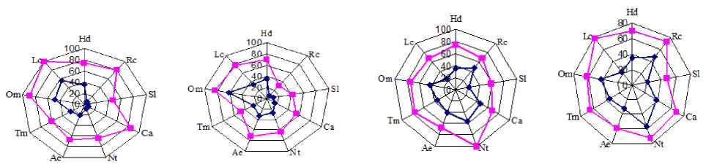

*Picea abies*

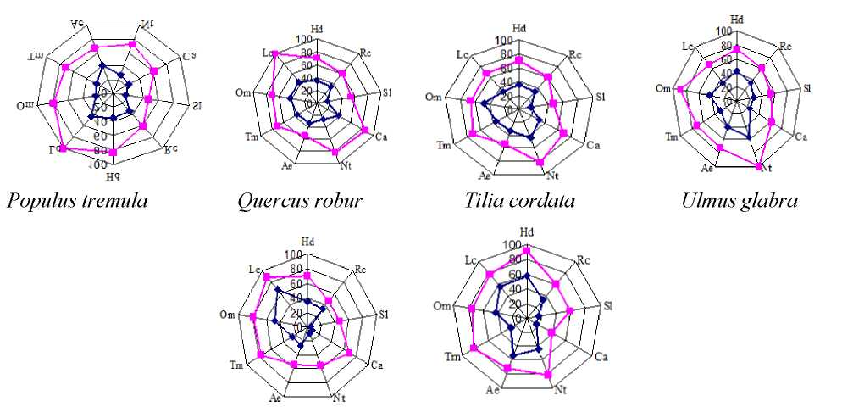

*Pinus sylvestris*

*Fraxinus excelsior Acer platanoides*

*Betula pendula*

*Alnus glutinosa*

Рис. 1. Екологічні амплітуди лісоутворюючих деревних порід північно-східної частини України. Позначення осей: Hd - водний режим, Rc - кислотність ґрунту, Sl - сольовий режим ґрунту, Са - кількість карбонатів у ґрунті, Nt - вміст азоту в ґрунті, Ae - аерація ґрунту, Tm - термоклімат, Om - вологість, Lc - освітленість.

**Лісові фітоценози Північного Сходу України.** На підставі особистих польових геоботанічних описів і літературних даних (Воробйов, 2014; Генсірук, 2002; Лукаш, 2011; Лукаш, 2014; Матушкевич, 2014; Онищенко, 2006; Панченко, 2002; Панченко, 2013; Соломаха, 1996; Skliar, 2013 та ін.) розроблена синтаксономічна схема лісів Північного Сходу України, яка містить 49 асоціацій, 26 груп асоціацій та 5 формацій лісової рослинності.

ЛІСОВІ ТРАВИ І ЧАГАРНИЧКИ ЯК ФАКТОР СТІЙКОСТІ

ЛІСОВИХ ЕКОСИСТЕМ

**Життєві форми.** За класифікацією Раункієра вегетативно-рухомі рослини складають 4 групи - гемікриптофіти, геофіти, хамефіти та нанофанерофіти (рис. 2). За особливостями життєвих форм характерне переважання гемікриптофітів, на частку яких зазвичай припадає понад 60% видів рослин. В основному це види рослин, в яких зимуючі частини знаходяться в товщі або на поверхні ґрунту і вкриті шаром листяного опаду.

**НГемікриптофіти** НГеофіти **61,3% М Хамефіти**

6,5%

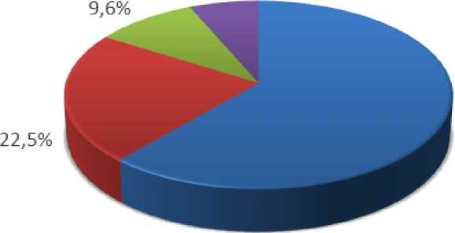

  → ↓ ⇨ ⇨ ↓→↓⇨ ↓↓ ⇨ ⇨→↓ →→⇨↓ ⇨ ↓  ↓ → ⇨→

В **Нанофанерофіти**

Важливою адаптивною здатністю рослин нижніх ярусів лісів є зміна життєвої форми і морфологічної організації при сукцесійних або антропогенних трансформаціях лісових екосистем, що раніше відзначали й інші дослідники (Климишин, 2012; Коровкін, 2002; Серебрякова, 1981; Чижикова, 1967; Weis, 1960).

**Функціональні типи рослин трав’яно-чагарничкового ярусу**. За даними фітоіндикації, проведений аналіз видів рослин трав’яно-чагарничкового ярусу на підставі сучасної концепції про функціональні типи рослин (ФТР), методика виділення яких описана Ю.А. Злобіним (2012). Це група видів, які відрізняються схожим типом пристосувань до місця існування і аналогічним способом впливу на біогеоценози, в яких вони зростають.

Використовуючи підходи, розвинені в межах концепції про ФТР, для групи рослин, що вивчаються, проведена, з урахуванням даних, наявних у літературі, їхоцінка за п'ятьма основними характеристиками: 1) відношення до водного режиму місцезростання; 2) відношення до трофності ґрунту; 3) літньозеленість або зимозеленість листя; 4) будова структур вегетативного розмноження; 5) тип ареалу; 6) життєва форма за Раункієром.

Різноманітність групи видів рослин, що вивчаються, виявилася високою. Найбільше представлені такі види: мезофіти, мезотрофи, переважно літньозелені (70,9%) з довгими кореневищами (51,6%) і євроазіатським ареалом (38,7%).

Кластерний аналіз засвідчив (рис. 3), що на рівні відстані Евкліда 4,4 чітко виділяється група нанофанерофітів *(Vaccinium vitis-idaea, Vaccinium myrtillus).* Інші види утворюють схожі між собою кластери, за винятком *Orthilia secunda* і *Stellaria holostea.* Індивідуальність еколого-біологічних особливостей вегетативно- рухомих рослин нижнього ярусу лісу проявляється досить чітко, як і їх диференціація на окремі групи за комплексом із шести ознак. У цілому, рослини з вегетативною рухливістю в нижніх ярусах лісів утворюють досить цілісну групу функціональних типів, що формують основу трав'яно-чагарничкового ярусу в тій чи іншій пропорції в основних лісових екосистемах регіону і забезпечують стійкість лісових екосистем та їх здатність до самопідтримання.

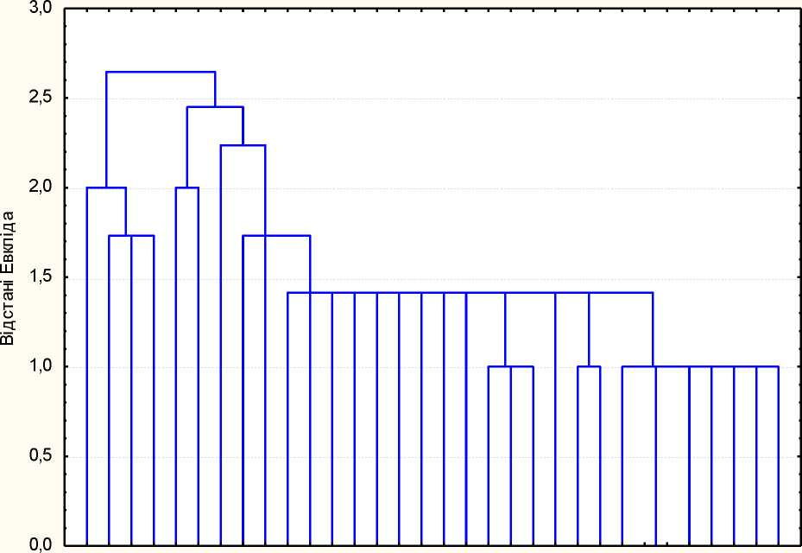

Рис. 3. Результати кластерного аналізу групи видів трав’яно-чагарничкового ярусу і їх приналежність до того чи іншого функціонального типу рослин (номери видів відповідають стор. 7 - 8).

Фітоценотична обумовленість сезонних ритмів розвитку лісових трав.

Відповідно до винятково високої різноманітності функціональних і структурних типів у рослин трав'яно-чагарничкового ярусу в лісових екосистемах реєструється широка амплітуда фенологічних ритмів рослин. Досліджувані види трав’яно- чагарничкового ярусу розподілили за періодами цвітіння відповідно на чотири групи: ранньовесняні, весняно-літні, літні, літньо-осінні.

Біоекологічний аналіз рослин живого надґрунтового покриву методом фітоіндикації засвідчив, що вони знаходяться в амплітуді зволоження від середньосухого до вологого, в амплітуді багатства ґрунту - від бідних до середньобагатих, в амплітуді відношення до світла - від тіньових до напівтіньових видів і в амплітуді відношення до температури - добре прогрітих місцезростань.

**АДАПТАЦІЯ РЕПРОДУКЦІЇ ВЕГЕТАТИВНО-РУХОМИХ РОСЛИН ДО ЕКОЛОГО-ФІТОЦЕНОТИЧНИХ УМОВ ЛІСОВИХ ЕКОСИСТЕМ Вегетативне розмноження - основний спосіб самопідтримання у видів рослин трав’яно-чагарничкового ярусу. Формування та структура клонів.**

Для всіх видів вегетативно-рухомих рослин, як результат вегетативного розмноження, характерне формування клонів. Завдяки цьому рослини виявляються конкурентно більш стійкими, здатними захоплювати простір і надовго його утримувати.

Детальний аналіз формування й структури клонів проведений для групи лісових трав і чагарничків у різних типах лісових фітоценозів. Для оцінки загального онтогенетичного статусу клонів, з урахуванням підходів М.В. Глотова (1998), нами розроблені нові індекси (Коваленко, 2015): *Index innovation* - W (індекс відновлювання), *Index senilis* - Isen. (індекс старіння) та *Index generative* - Igen. (індекс генеративності). Вони обчислювались за такими формулами:

1. Iinn. - відношення передгенеративних парціальних кущів до загальної їх кількості:

*p*—V

Z ***П***

1. *=* -і=^- • 100

*inn. p—s*

*i*=1

Z n

де p, v, s - вікові стани парціальних кущів у стандартних позначеннях.

В індексі відновлення частка догенеративних рамет клона вказує на його активне розростання, що відбувається шляхом захоплення нової території.

1. Isen. - відношення парціальних кущів онтогенетичних станів g3, ss і s до загальної їх кількості:

*і*=1



I

***p—s***

Z ***Пі***

1. Igen. - відношення кількості молодих генеративних парціальних кущів (g1s g2) до їх загальної кількості:

gen.

gl - g3



i=1

p - s



i=1

 

Крім того, нами розроблений і широко застосовувався *Index aetas -* Iaet. (індекс загальної віковості популяції) у вигляді відношення Index senilis до Index innovation даної популяції:

Iaet. Isen. / Iinn

Частка генеративних раметів клону - це його генеративність. Вона вище там, де умови зростання рослин найбільш оптимальні, рамети швидко переходять у генеративну фазу і зберігають здатність до щорічного цвітіння-плодоношення кілька років поспіль.

Наприклад, клони *S. holostea* (рис. 4) досліджені в трьох лісових субформаціях: Acereto (platanoiditis) - Querceta (roboris), Betuleta pendulae, Tilieto (cordatae) - Querceta (roboris). У розселенні *S. holostea* по лісах провідну роль відіграє вегетативне розмноження.

СК = 21,6039+0,6108*х-0,0704*хЛ2 F = 9,99, p = 0,0038

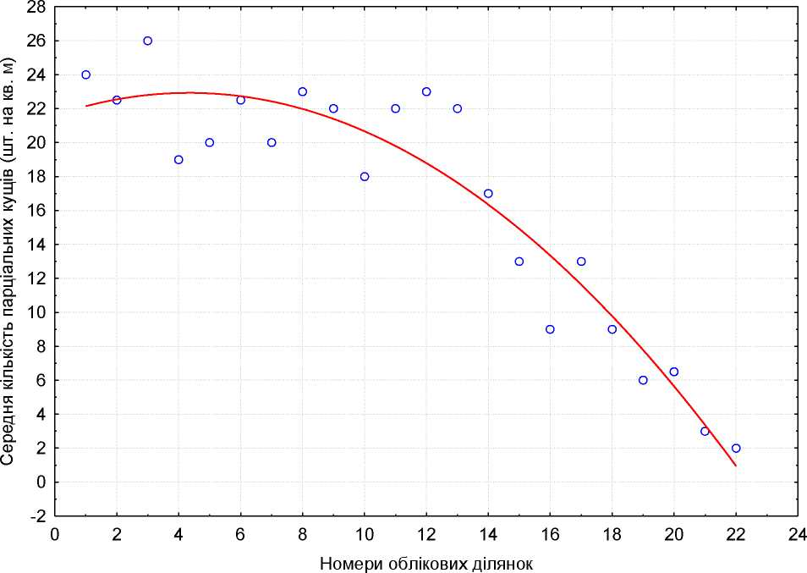

  ⇨  →⇨→ ↓→ → ↓ ⇨ ↓→  ⇨⇨ 

Клони мають діаметр до 23 м, часто взаємопроникають один в одного. Субпопуляції парціальних кущів інвазійного типу утворюються здебільшого передгенеративними і дорослими вегетативними кущами, нормального типу - кущами нормального вікового стану, регресивного типу - переважно кущами післягенеративного вікового стану. За радіусом клонів *Stellaria holostea* спостерігається чітке зростання значень Index innovation і зниження Index senilis.

При аналізі структури клонів встановлено, що вона підпорядковується низці загальних закономірностей.

Амплітуда середньої щільності парціальних кущів у клонах досліджуваних рослин становила: від 7 - 11 шт./м2 до 170 - 210 шт./м2.

**Генеративне розмноження рослин трав’яно-чагарничкового ярусу.**

Встановлено, що основні показники генеративного розмноження рослин залежать від виду рослин і знаходяться під впливом еколого-ценотичних факторів (рис. 5).

250 200 150

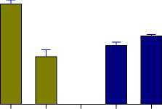100

50

0

 

 

_о_

**NG^t**

Рис. 5. Середні параметри генеративного розмноження *Vaccinium myrtillus.* NG - кількість генеративних органів, шт.; WG - вага генеративних органів, г.; RE - репродуктивне зусилля, %. Групи асоціацій: *Pineta (sylvestris) hylocomiosa* - зліва; *Pineta (sylvestris) vacciniosa (myrtilli) -* по центру; *Betuleto (penduli) - Pineta (sylvestris) vacciniosa (myrtilli) -* справа.

У цілому генеративність досліджуваних рослин трав'яно-чагарничкового ярусу визначалась еколого-ценотичними умовами, і тому закономірно змінювалася в залежності від типу лісу. Якщо в багатьох рослин відкритого місцезростання величина репродуктивного зусилля сягає 61 - 70% (Злобін, 2000), то у досліджуваних рослин вона в середньому має діапазон від 1,8 - 2,8% *(C. vulgaris)* до 48,6 - 54,4% (V *myrtillus).* Таким чином, репродуктивне зусилля типових лісових компонентів трав'яно-чагарничкового ярусу не перевищувало18%, будучи в більшості випадків ще нижчим, і тільки в *S. holostea* і *V. myrtillus* досягало 32 - 54%, що демонструє їх вторинну фітоценозогенетичну позицію.

ЕКОЛОГІЧНА ОБУМОВЛЕНІСТЬ РОСТУ І ФОРМОУТВОРЕННЯ  
У ВЕГЕТАТИВНО-РУХОМИХ РОСЛИН

**Морфологічна структура лісових трав Північного Сходу України.**

Морфометричний метод є одним із перспективних для вивчення росту і продуктивного процесу в рослин. Йому присвячені роботи П. Редфорда (1967), І.В. Карманової (1970), Дж. Квет (1971), Р. Хант (1978), К.Л. Бідлла (1891) та ін.

Визначали середні типові показники: висота пагонів, кількість пагонів, кількість листків, розмір листової поверхні, величина надземної фітомаси, абсолютна швидкість росту (AGR), відносна швидкість росту (RGR), відносна швидкість формування листкової поверхні (RGRA) і абсолютна швидкість росту (NAR).

За життєвою стратегією і реалізованою еколого-фітоценотичною тактикою досліджувані види є багаторічниками з активним ростом і формоутворенням у весняно-літні місяці вегетаційного періоду. У багатьох із них є зимуючі листки, що подовжує період активного фотосинтезу в умовах лісових фітоценозів із переважанням широколистяних деревних порід, які дуже затінюють нижні яруси в літній період.

**Особливості росту і формоутворення лісових трав Північного Сходу України**. Морфометричний аналіз засвідчив, що, наприклад, середні темпи росту *V. vitis-idaea* у різних лісових фітоценозах подібні. Найактивніший ріст і формоутворення в групі асоціацій *Betuleto (penduli) - Pineta (sylvestris) vacciniosa (myrtilli)* (рис. 6). Оптимальні умови для росту і формоутворення *V. vitis-idaea* в лісових екосистемах склалися переважно в групі асоціацій *Betuleto (penduli) - Pineta (sylvestris) vacciniosa (myrtilli).* Відносна швидкість росту, в залежності від типу лісового фітоценозу, знаходилася в амплітуді 0,0007 ± 0,002 -

0,006 ± 0,002 г/г/день.

Подібні результати отримали для всіх інших досліджуваних видів, що вперше дозволило визначити індивідуальність ростових і формоутворюючих процесів у різних видів вегетативно-рухомих рослин.

При індивідуальній різноманітності темпів росту та біопродукційного процесу, за сезонної диференціації термінів цвітіння і плодоносіння лісових трав і чагарничків сумарне накопичення фітомаси і, відповідно, проективне покриття в живому надґрунтовому покриві підпорядковується одній загальній закономірності.

З ранньої весни загальне проективне покриття трав і чагарничків швидко зростає, досягає максимуму приблизно до липня і до осені плавно знижується. Це підтверджують наші багаторічні дані та дані інших дослідників у різних регіонах лісової зони.

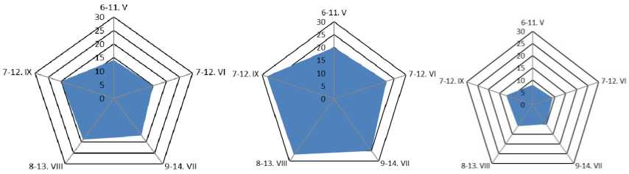

Висота парціальних кущів, см

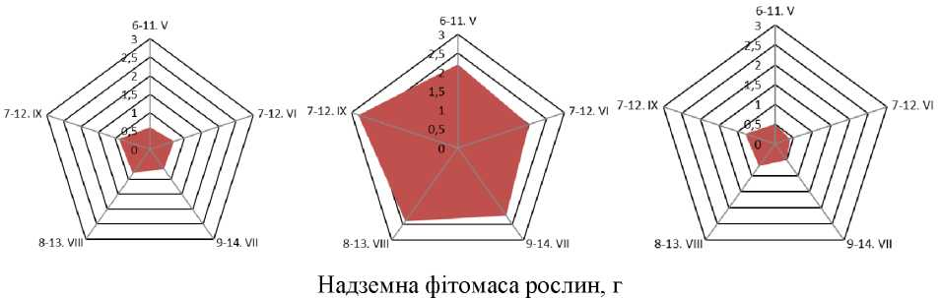

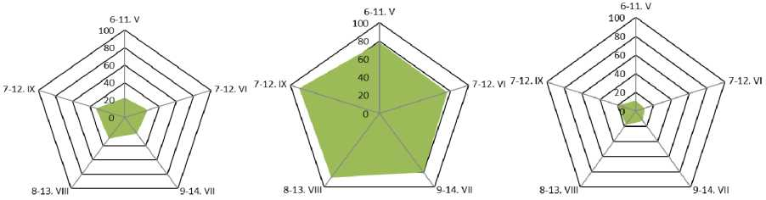

Площа листкової поверхні, см2

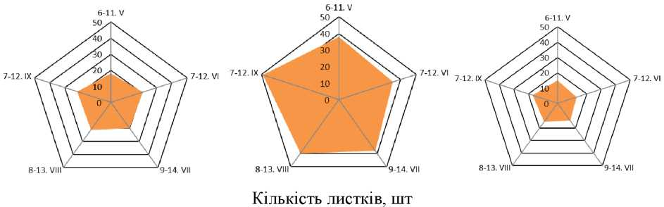

I - *Pineta (sylvestris) moliniosa* II - *Betuleto (penduli) - Pineta* ІІІ - *Pineta (sylvestris) (caeruleae) (sylvestris) vacciniosa (myrtilli) hylocomiosa*

Рис. 6. Екологічна обумовленість росту і формоутворення *Vaccinium vitis-idaea* у різних групах асоціацій. На осях позначені дати проведення спостережень (в середньому за весь період досліджень).

ЕКОЛОГІЧНА РІЗНОМАНІТНІСТЬ ВЕГЕТАТИВНО-РУХОМИХ РОСЛИН

**Екологічні ареали лісових трав у фітоценозах класу QUERCO- FAGETEA Br.-Bl. et Vlieg.** Лісові трави є цінним індикатором стану лісових фітоценозів. Співставлення оптимальних екологічних умов для видів та їх місцезростань проводили за використання еколого-флористичної класифікації рослинного покриву. На підставі обстеження лісів Північного Сходу України виявлена досить широка представленість фітоценозів класу Querco-Fagetea Br.Bl. et Vlieg. Це широколистяні ліси мезофітного і ксеромезофітного характеру, сформовані в основному дубом з домішкою інших широколистяних порід (переважно липи і ясена) (Соломаха, 2008).

Як видно на рис. 7, основні екологічні режими у синтаксонів класу Querco- Fagetea досить широкі. Зокрема, за зволоженням ґрунту вони відповідають місцезростанням від ксерофітних до субгідрофітних, за аерацією ґрунту - від

Рис. 7. Амплітуда екологічних режимів (від мінімуму до максимуму) лісових фітоценозів класу Querco-Fagetea.

⬄↑→⇨✓➔  →⇨↑➔ 

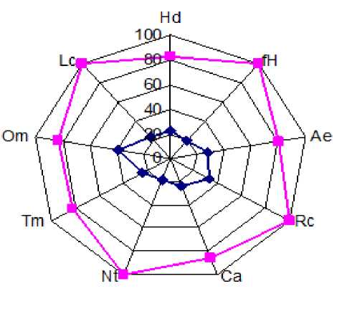

Позначення осей: Hd - водний режим ґрунту; fH - змінність водного режиму ґрунту; Ae - аерація ґрунту; Rc - рН ґрунту; Ca - вміст карбонатів у ґрунті; Nt - вміст азоту в ґрунті; Tm - терморежим; Om - гумідність клімату; Lc - освітленість.

Для ілюстрації біоекологічної різноманітності лісових трав нами обрані наступні види: *Aegopodium podagraria, Anemone nemorosa, Brachypodium sylvaticum, Campanula trachelium, Carex pilosa, Convallaria majalis, Filipendula ulmaria, Hepatica nobilis, Lathyrus vernus, Melica nutans, Polygonatum odoratum, Ranunculus repens, Salvia glutinosa, Stellaria holostea, Urtica dioica.* Територіальне поширення цих видів обумовлене їх екологічними режимами і особливостями ґрунтового покриву в лісових угрупованнях.

Індивідуальні екологічні амплітуди в лісових трав за окремими екологічними чинниками виявляються досить широкими, але за іншими - дуже вузькими (рис. 8). В останньому випадку такий екологічний чинник може виявитися критичним при змінах екологічного становища в лісових угрупованнях.

Так, у *Anemone nemorosa* вимоги до терморежиму не виходять за межі мезотермного, у *Brachypodium sylvaticum* високі вимоги до кислотності ґрунту, у *Melica nutans* - до вмісту в ґрунті карбонатів.

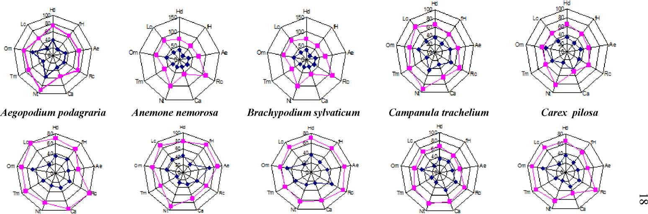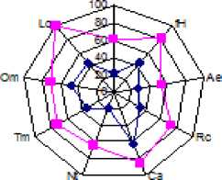

 











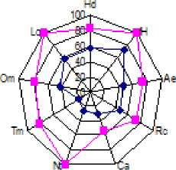



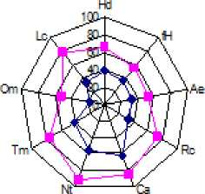



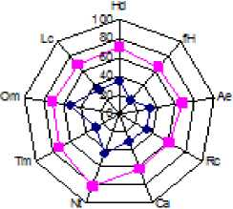





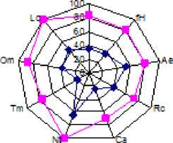



Рис. 8. Амплітуда екологічних режимів видів рослин (від мінімуму до максимуму). Позначення осей: Hd - водний режим ґрунту; fH - змінність водного режиму ґрунту; Ае - аерація ґрунту; Rc - pH ґрунту; Са - вміст карбонатів у ґрунті; Nt - вміст азоту в ґрунті; Тт - терморежим; От - гумідність клімату; Lc - освітленість.

Стійкість лісових угруповань визначається флористичним складом і цілісністю структури кожного з ярусів. При цьому видовий склад трав'яно- чагарничкового ярусу, стійкість і структура популяцій, якими представлені види рослин цього ярусу, важливі не менше, ніж для інших ярусів лісового фітоценозу. У зв'язку з цим для групи лісових фітоценозів, характерних для Північного Сходу України, встановлено видовий склад ценозоутворюючих трав'янистих і чагарничкових рослин та дана оцінка його еколого-фітоценотичної відповідності природним умовам фітоценозу як цілісної екосистеми. Для подальшого дослідження обрано групу видів трав і чагарничків, що мають потенційні можливості щодо формування нижнього ярусу лісів регіону.

Ці види рослин оцінені за їх здатністю стійко зростати у фітоценозах чотирьох синтаксонів, найбільш характерних для лісових екосистем Північного Сходу України (Онищенко, 2006, Соломаха, 2008, Панченко, 2013):

1. Союз Fagion sylvaticae Luguet 1926. порядку Fagetalia sylvaticae Pawl.1928 класу Querceto-Fagetea Br.-Bl. et Vieger 1937. Широколистяні ліси з дубом на багатих ґрунтах.
2. Союз Quercion robori-petraeae Br.-Bl. et Tux. 1932 класи Quercetea robori- petraeae Br.-Bl. et Tux. 1943. Дубово-соснові ліси і дубово-березові ліси на підзолистих ґрунтах.
3. Союз Cytiso ruthenici - Pinion sylvestris Krausch 1962 порядку Pulsatillo- Pinetalia sylvestris Oberd. 1966 класу Pulsatillo-Pinetea sylvestris Oberd 1992. Соснові ліси на піщаних ґрунтах.
4. Союз Dicrano - Pinion Libb. 1933s. str (syn. Festuco ovinae - Pinion sylvestri Vorobyov, Balaschov et V. Sl. 1997), союз Vaccinio uliginosae - Pinion sylvesris Vorobyov, Balaschov et V. Sl. 1997, союз Betulion pubescentis R. Tx. 1955 порядку Pinetalia Oberd. 1949 (syn. Cladonio - Vaccinietalia K. - Lund 1967) і союз Vaccinio - Piceion Br.-Bl., Siss. et Vlieger 1939 порядку Vaccinio - Piceetalia Br.-Bl. 1939. класу Vaccinio-Piceetea Br.-Bl. 1939. Бореальні соснові і сосново-березові ліси на піщаних, супіщаних або торф'яних ґрунтах.

Для порядку Fagetalia sylvaticae класу Querceto-Fagetea із досліджуваних видів трав і чагарничків відхилення за модулем більше, ніж на 2 бали від шкал Дідуха, виявлене лише у кількох видів: *Oxycoccus palustris, Calamagrostis epigeios, Solidago virgaurea, Fragaria vesca.* Для інших видів відхилення не перевищувало одного бала відповідної шкали (табл. 1).

У союзі Quercion robori-petraeae класу Quercetea robori-petraeae з числа аналізованих потенційних ценозоутворювачів нижнього ярусу лісу відхилення за модулем більше, ніж на 2 бали, мали шість видів рослин. Найбільше відхилення спостерігали в *Oxalis acetosella* (2,60), а найменше - у *Vaccinium myrtillus* (0,77). Потенційними ценозоутворювачами у фітоценозах цього синтаксону могли бути 24 види трав і чагарничків. Серед них, крім *Vaccinium myrtillus,* також *Calamagrostis arundinacea, Trientalis europaea, Solidago virgaurea, Fragaria vesca.*

Таблиця 1

Величина відхилень індивідуального екологічного оптимуму аналізованих видів рослин від екологічної ситуації, характерної для фітоценозів порядку Fagetalia sylvaticae класу Querceto-Fagetea, у балах за шкалою Я.П. Дідуха

|  |  |  |  |  |
| --- | --- | --- | --- | --- |
| Види рослин | Середні значення екологічних чинників у фітоценозі | | | |
| Hd - вологість (13,6) | Nt - вміст азоту (7,5) | Lc -  освітлення  (4,1) | середнє відхи­лення за модулем |
| *Vaccinium myrtillus* | +1,6 | +3,0 | -1,4 | 2,00 |
| *Vaccinium vitis-idaea* | +2,1 | +3,5 | -0,4 | 2,00 |
| *Oxycoccus palustris* | -2,4 | +4,5 | -2,9 | 3,27 |
| *Aegopodium podagraria* | +0,6 | -0,5 | +0,6 | 0,57 |
| *Galeobdolon luteum* | +1,6 | +1,5 | +1,1 | 1,40 |
| *Stellaria holostea* | +0,6 | +0,5 | -0,4 | 0,53 |
| *Asarum europaeum* | +1,6 | +1,0 | +0,1 | 0,90 |
| *Polygonatum multiflorum* | +1,1 | +0,5 | +1,1 | 0,90 |
| *Carex pilosa* | +2,1 | +1,5 | +0,1 | 1,23 |
| *Glechoma hederacea* | +1,1 | 0 | -2,4 | 0,80 |
| *Pulmonaria obscura* | +2,1 | 0 | +0,1 | 0,73 |
| *Lathyrus vernus* | +2,1 | +1,5 | +0,1 | 1,23 |
| *Convallaria majalis* | +1,6 | +2,5 | -0,4 | 1,50 |
| *Paris quadrifolia* | +1,6 | 0 | +0,1 | 0,57 |
| *Calamagrostis epigeios* | +2,1 | +2,0 | -3,4 | 2,50 |
| *Calamagrostis arundinacea* | +1,6 | +2,5 | -1,9 | 2,00 |
| *Melica nutans* | +2,1 | +3,0 | +0,1 | 0,73 |
| *Maianthemum bifolium* | +1,6 | +3,5 | -0,4 | 1,83 |
| *Trientalis europaea* | +1,6 | +3,0 | -0,9 | 1,83 |
| *Orthilia secunda* | +1,6 | +3,5 | +0,1 | 1,73 |
| *Rubus saxatilis* | +1,6 | +2,0 | -0,9 | 1,50 |
| *Urtica dioica* | +0,1 | -0,5 | -2,4 | 1,00 |
| *Ajuga reptans* | +1,6 | +1,0 | -1,9 | 1,50 |
| *Solidago virgaurea* | +2,1 | +3,0 | -2,9 | 2,67 |
| *Fragaria vesca* | +2,1 | +3,5 | -2,9 | 2,83 |
| *Actaea spicata* | +0,6 | 0 | -0,4 | 0,33 |
| *Mercurialis perennis* | +1,1 | +0,5 | +0,1 | 0,57 |
| *Geranium sylvaticum* | +1,6 | 0 | -1,9 | 1,17 |
| *Oxalis acetosella* | +1,6 | 0 | +1,1 | 0,90 |
| *Equisetum sylvaticum* | +0,1 | +2,5 | +0,6 | 1,07 |

Примітка. Середнє відхилення за модулем визначали без урахування арифметичних знаків.

Аналіз потенційних ценозоутворювачів нижнього ярусу лісу в порядку Pulsatillo-Pinetalia sylvestris класу Pulsatillo-Pinetea sylvestris засвідчив, що 17 видів із усіх аналізованих мають відхилення від середнього оптимуму більше 2 балів за трьома шкалами. Найбільшим таке відхилення зафіксовано в *Aegopodium podagraria* і *Oxycoccus palustris.* Воно становило 3,07 і 3,03 бала відповідно. У 13 видів їх екологічний оптимум мав відхилення від екологічного середовища фітоценозів цього синтаксону менше, ніж на 2 бали шкали. У першу чергу це *Calamagrostis epigeios* (0,60), *Solidago virgaurea* (1,03) і *Fragaria vesca* (1,20), тобто лучні світлолюбиві рослини.

У фітоценозах порядку Pinetalia класу Vaccinio-Piceetea істотне відхилення більше 2 балів шкали від індивідуального оптимуму за вологістю ґрунту, вмістом азоту в ґрунті і освітленістю встановлено в 11 видів. Це такі види, як *Oxalis acetosella* (відхилення 2,77 балу), *Pulmonaria obscura* (2,60), *Paris quadrifolia* (2,43) та ін. Найбільш сприятливим у фітоценозах цього порядку екологічне середовище є для *Vaccinium myrtillus* (0,93), *Calamagrostis arundinacea* (1,06), *Trientalis europaeum* (1,10) та ін.

В цілому формування живого надгрунтового покриву в лісових екосистемах Північного Сходу України переважно контролюється ступенем відповідності біоекологічних характеристик лісових трав і чагарничків екологічним умовам лісів. Стійкість популяцій еврітопів при цьому буде вищою, ніж стенотопів. Значні корективи в цей процес вносять також міжвидові відносини рослин і різноманітні антропогенні впливи на лісові екосистеми регіону.

**Потенційні екологічні оптимуми і реалізовані екологічні ніші в різних типах лісових екосистем на Північному Сході України.** Головні принципи екологічного аналізу рослинного покриву детально висвітлені в роботах О.Л. Бельгарда (1950, 1971). При цьому розроблена схема основних екоморф, якими О.Л. Бельгард називав адаптації (а водночас і вимогливість) фітокомпонентів (в першу чергу рослинних видів) до кожного із структурних елементів екотопу: до фітоценозу в цілому (ценоморфи), до клімату - клімаморфи, до умов освітлення - геліоморфи, до забезпечення теплом - термоморфи та до забезпечення вологою - гігроморфи. Так з’явилася можливість порівнювати генетично детерміновані потреби (вимогливість) того чи іншого виду рослин із рівнем фактичного забезпечення цього виду основними екологічними чинниками в умовах того чи іншого місцезростання. При цьому ми керувалися теоретичним положенням Н.А. Бєлової і А.П. Травлєєва (2002) про те, що «синтез просторового й часового аналізу дає можливість науково обґрунтовано з високою ймовірністю прогнозувати життєвість лісового біогеоценозу, вирішувати принципові питання лісогосподарських заходів, необхідність занесення до Червоної книги того чи іншого виду рослин не за кількісними показниками їх трапляння, а за типом популяції, прогнозувати подальші шляхи розвитку того чи іншого типу лісу, ендодинамічні сукцесії, генезис та еволюцію ґрунтового покриву». Реалізація цього завдання досить актуальна, оскільки останніми десятиліттями чітко виявлено вплив на ліси регіону глобального потепління клімату й зміни типів користування лісами.

Аналіз загальних монографій (Klika, 1955; Matuszkiewicz, 2001; Шеляг- Сосонко, 2002; Григора, 2005; Соломаха, 2008; Гончаренко, 2009; 2010; Рогова и др., 2005 та ін.), виконаних в лісових екосистемах Північного Сходу України на основі еколого-флористичної класифікації, дозволив провести ревізію складу характерних видів для шести класів рослинності, зареєстрованих у цьому регіоні (табл. 2).

Таблиця 2

**• • 1* ••• ••• ж 7 ••**

Основні синтаксони лісових фітоценозів північно-східної частиниУкраіни •• • •

**та їх характерні види рослин трав’яно-чагарничкового ярусу**

|  |  |  |
| --- | --- | --- |
| № | Клас | Основні характерні види класу порядків і союзів, що входять до нього |
| Центральні синтаксони | | |
| 1 | Querceto-Fagetea *Br.- Bl., 1937.* | *Aegopodium podagraria, Anemoneides nemorosa, Brachypodium sylvaticum, Campanula trachelium, Carex digitata, Convallaria majalis, Epipactis helleborine, Hepatica nobilis, Lathyrus vernus, Lilium martagon, Melica nutans, Poa nemoralis, Polygonatum odoratum, Ranunculus auricomus, Scilla bifolia, Salvia glutinosa, Stellaria holostea, Viola reichenbachiana, Viola mirabilis.* |
| 2 | Vaccinio-Piceetea *Br.- Bl., 1939.* | *Convallaria majalis, Melampyrum pretense, Orthilia secunda, Ptilium crista-castrensis, Pyrola minor, Pyrola rotundifolia, Rubus saxatilis, Trientalis europaea, Vaccinium myrtillus, Vaccinium uliginosum, Vaccinium vitis-idaea.* |
| 3 | Pulsatillo-Pinetea sylvestris *Oberdorfer, 1992.* | *Calamagrostis arundinacea, Carex ericetorum, Chelidonium majus, Chimaphila umbellata, Lamium purpureum, Melandrium album, Potentilla humifusa, Pulsatilla patens, Peucedanum oreoselinum, Scabiosa ochroleuca, Senecio borysthenicus, Sedum telephium.* |
| Маргінальні синтаксони | | |
| 4 | Quercetea robori- petreae *Br.-Bl. et. Tx., 1963.* | *Calamagrostis arundinacea, Carex brizoides, C. pilulifera, Hieracium murorum, Holcus molis, Molinia caerulea, Vaccinium myrtillus.* |
| 5 | Salicetea purpureae *Moor., 1958.* | *Calystegia sepium, Humulus lupulis, Mentha arvensis, Phalaroides arundimacea, Rubus caesius, Stachys palustris, Symphytum officinale, Urtica dioica.* |
| 6 | Alnetea glutinosae *Br. Bl. ex Tx., 1943.* | *Carex elongata, Carex acutiformis, Dryopteris cristata, Lycopus europaeus, Solanum dulcamara.* |

Далі види кожного класу згрупували за трьома найбільш важливими екологічними чинниками (температура, вологість ґрунту і континентальність), тобто за їх екологічною схожістю. Для цього аналізу підібрали види, характерні для широколистяних лісів Північного Сходу України. Виявилося, що, наприклад, в класі Quercetea robori-petreae (рис. 9) з числа характерних для цього класу видів рослин є група видів, які мають екологічний оптимум 5, 6 і 7, тобто амплітуда індивідуальних екологічних оптимумів становить два рівні шкали Елленберга. За вологістю до групи характерних видів внесені види з оптимумом на рівні 3 - 7.

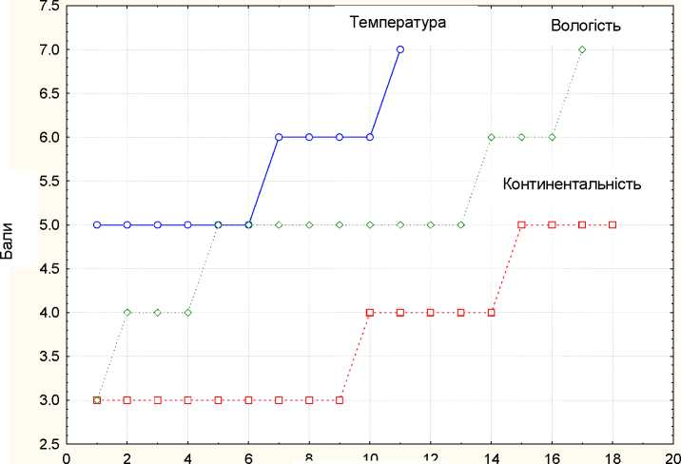

Види рослин

Рис. 9. Фітоіндикаційні показники видів рослин класу Querceto-Fagetea за трьома екологічними чинниками (Вид рослин: *1. Aegopodium podagraria, 2. Anemoneides nemorosa, 3. Brachypodium sylvaticum, 4. Campanula trachelium, 5. Carex digitata, 6. Convallaria majalis, 7. Epipactis helleborine, 8. Hepatica nobilis, 9. Lathyrus vernus, 10. Lilium martagon, 11. Melica nutans, 12. Poa nemoralis, 13. Polygonatum odoratum, 14. Ranunculus auricomus, 15. Scilla bifolia, 16. Salvia glutinosa, 17. Stellaria holostea, 18. Viola reichenbachiana, 19. Viola mirabilis).*

Таким чином, у формуванні лісових екосистем на Північному Сході України провідну роль відіграють угруповання класів Querceto-Fagetea Br.-Bl., 1937, Vaccinio-Piceetea Br.-Bl., 1939 і Pulsatillo-Pinetea sylvestris Oberdorfer, 1992. Види рослин, характерні для цих класів і які входять до складу трав'яно-чагарничкового ярусу, відрізняються широкими екологічними амплітудами, що охоплюють не менше 3 - 5 ступенів шкал основних екологічних чинників. Г лобальне потепління може призвести до виражених змін складу і структури популяцій рослин, що формують трав'яно-чагарничковий ярус лісових фітоценозів класів рослинності, характерних для Північного Сходу України.

ЗАКОНОМІРНОСТІ ОРГАНІЗАЦІЇ ПОПУЛЯЦІЙ ВЕГЕТАТИВНО- РУХОМИХ РОСЛИН У ЛІСАХ НА ПІВНІЧНОМУ СХОДІ УКРАЇНИ

**Принципи дискретного опису онтогенезу рослин.** На підставі власних польових даних виконаний дискретний опис онтогенезу 32-х видів рослин трав’яно-чагарничкового ярусу і представлений у класичному чорно-білому варіанті, й вперше у кольоровому. На рис. 10 наведені схеми дискретного опису онтогенезу *Glechoma hederacea* і *Lathyrus vernus.*

**Трансформація онтогенетичної структури популяцій під впливом екологічних і фітоценотичних факторів**. Онтогенетичні спектри лісових трав і чагарничків відрізнялись індивідуальними особливостями і змінювались у різних типах лісових фітоценозів.

Розглянемо особливості онтогенетичної структури на прикладі *A. europaeum.* Популяція в субформації Querceta roboris повночленна, а в субформаціях Acereto (platanoiditis) - Querceta (roboris) та Pineta sylvestris - неповночленні з випаданням із них проростків та ювенільних рослин. Сенільні кущі відсутні. Популяція *A. europaeum* в субформації Pineta sylvestris наймолодша: у неї найвищий Index innovation при найнижчому значенні Index senilis. Index aetas наймолодшої популяції - 0,14, а Index generative - 45,0%. Популяція *A. europaeum* в субформації Querceta roboris більш зріла. Index aetas тут 0,19, віковий спектр лівосторонній з піком на парціальних кущах g1. Index generative цієї популяції вищий і досягає 55,4%.

Більше половини досліджуваних популяцій виявились молодими. Середньовікових популяцій з Iaet. = 1 найменша кількість (близько 10%). Вивчені популяції, таким чином, розміщуються на початкових сукцесійних фазах лісових фітоценозів.

**Віталітетна структура популяцій вегетативно-рухомих рослин у різних типах лісових екосистем.** Віталітетний аналіз має на меті оцінку життєздатності особин рослин на основі морфогенетичних ознак із подальшим встановленням співвідношення в популяції кількості особин різної життєздатності.

Одержані оцінки віталітетної структури популяцій клоноутворюючих рослин трав'яно-чагарничкового ярусу лісів Північного Сходу України можна вважати цілком надійними, тому що статистична достовірність оцінок віталітетної структури популяцій переважно становить р < 0,05 (Коваленко, 2015).

Дослідження засвідчили, що 15% популяцій виявились процвітаючими, 50% - рівноважними, а 35% - депресивними. Рівень віталітету популяцій виявився статистично достовірно пов'язаним із такими ценотичними чинниками, як вік і зімкнутість деревостану. В цілому віталітетні спектри широко варіюють: індекс якості Q популяцій становить від 0,000 до 0,500, тобто охоплює повний теоретично можливий розмах значень цього коефіцієнта, що свідчить про чутливість віталітетної структури популяцій до еколого-ценотичних умов і зумовлює високу інформативну цінність віталітетного аналізу.

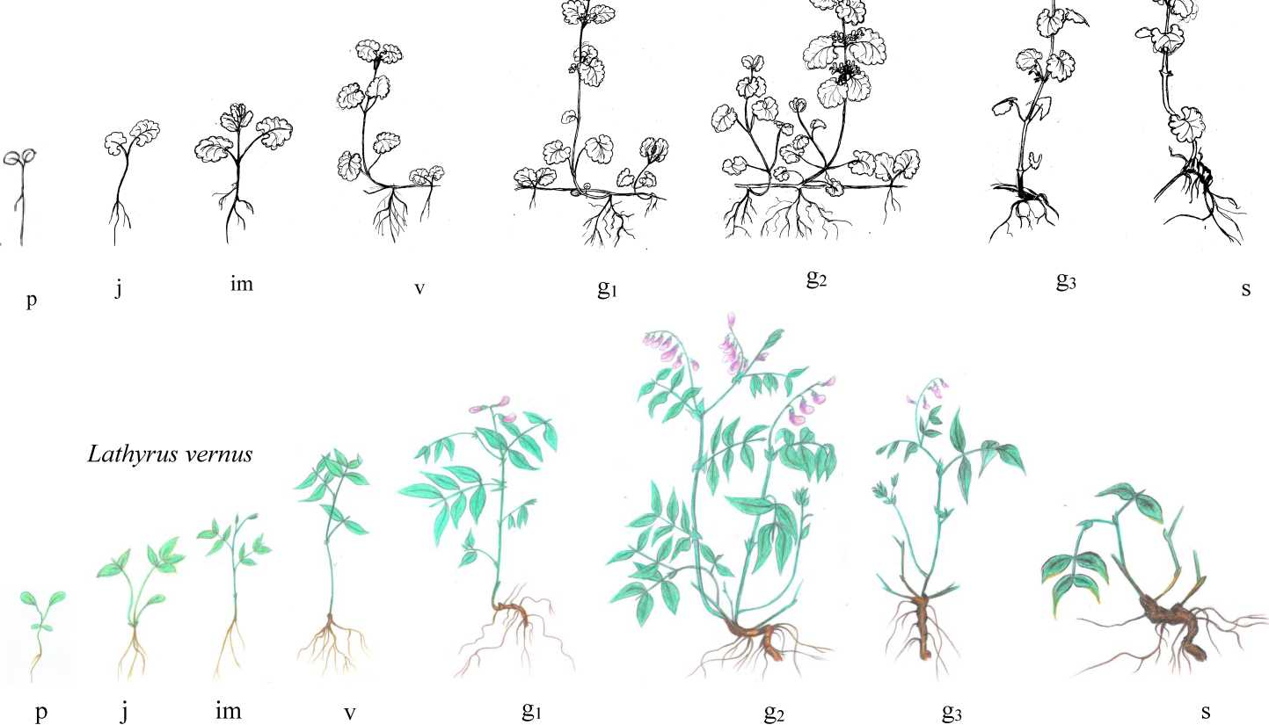

Рис. 10. Етапи онтогенезу рослин: р - проросток; j - ювенільна; іш - іматурна; v - віргінільна; gi - молода генеративна; g2 - середня генеративна; g3 - стара генеративна; s - сенільна рослина.

**Збалансованість процесу морфогенезу в особин рослин за різних еколого-ценотичних умов.** Крім змін абсолютних значень морфометричних параметрів рослин, змінюється й ступінь скорельованості між ними. Ю.А. Злобіним (2009) для оцінки рівня морфологічної цілісності особин рослин був запропонований індекс морфологічної інтеграції (Ім.і). Великі показники індексу морфологічної інтеграції свідчать про високу скорельованість і взаємообумовленість морфометричних параметрів. Індекс є зручною характеристикою ступеня взаємозв'язку різних структурних ознак особин рослин.

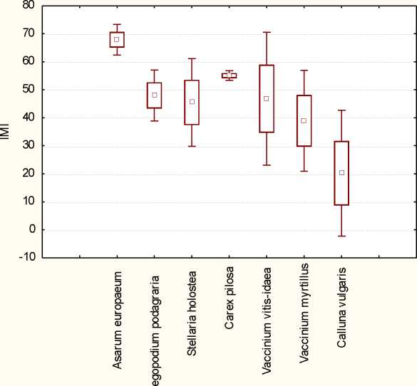При обліку в кожного виду до 14 морфометричних параметрів нами обчислені індекси морфологічної інтеграції для групи особин вивчених популяцій рослин трав'яно-чагарничкового ярусу. Встановлено залежність індексу морфологічної інтеграції від виду рослини. Так, найнижча морфологічна цілісність відмічена у *Calluna vulgaris* (19,4), а найвища - у *Asarum europaeum* (66,3). Значення індексу морфологічної інтеграції типових видів рослин трав'яно - чагарничкового ярусу наведені на рис. 1 1.

□

  ⇨ →  ⇨ ⇨→  ⇨ ↓→↓ ⇨ ↓↓ ⇨

Одночасно встановлено, що морфогенетична інтегрованість особин рослин (парціальних кущів) у досліджуваних клоноутворюючих видів рослин трав'яно- чагарничкового ярусу статистично достовірно змінюється залежно від віку і зімкнутості деревостану. Виявилося, що найбільш морфологічно цілісними є особини, які ростуть у деревостанах віком 65 - 80 років. У таких лісових фітоценозах індекс морфологічної інтеграції (Ім.і.) помітно зростає при збільшенні зімкнутості деревного покриву в інтервалі від 0,25 до 0,80.

**ФІТОПОПУЛЯЦІЙНИЙ МОНІТОРИНГ І ПРОГНОЗУВАННЯ СТАНУ ТРАВ’ЯНО-ЧАГАРНИЧКОВОГО ЯРУСУ В ЛІСОВИХ ЕКОСИСТЕМАХ Значення щільності особин у популяціях для їх стійкості у вегетативно- рухомих рослин.** Встановлено, що у дослідженій групі видів трав’яно- чагарничкового ярусу середнє проективне покриття зростало від 31,3 ± 2,12 до 65,6 ± 2,28%, а популяційна щільність знаходилась у діапазоні значень від 7,87 ± 0,81 до 107,7 ± 3,37 шт./м2.

**Міжвидові відносини в трав’яно-чагарничковому ярусі.**

Взаємовідносини між видами оцінювали двома незалежними способами - знаходженням асоційованості та встановленням сполученості (А.О. Уранов, 1935; 1955). Асоційованість обчислювали за трансформованим коефіцієнтом Дайса (ТКД). Таким чином, виокремились дві групи (табл. 3): види з високою частотою трапляння і чисельністю, для яких характерна взаємна позитивна асоційованість, яка розкриває виявлену тенденцію до спільного зростання, і види з негативною асоційованістю як між собою, так і з видами першої групи. Видів з проміжною ценотичною тактикою незначний відсоток (Коваленко, 2015).

Таблиця 3

**Розподіл видів трав’яно-чагарничкового ярусу на основі асоційованості**

(індекс ТКД) і частоти трапляння (%)

|  |  |  |  |
| --- | --- | --- | --- |
| Категорія видів | Види рослин | Середня характерна частота трапляння, % | Середнє  характерне  значення  ТКД |
| Ценозоутворювачі | *Aegopodium podagraria Asarum europaeum Stellaria holostea Polygonatum multiflorum Glechoma hederacea Pulmonaria obscura Lamium maculatum Urtica dioica Viola mirabilis Geum urbanum* | 82,8 ± 3,66 | -0,028 ± 0,040 |
| Проміжні | *Carex pilosa Geranium robertianum Dentaria bulbifera* | 49,3 ± 0,97 | -0,339 ± 0,046 |
| Інтрудери | *Galium odoratum Orobus vernus Mercurialis perennis Adoxa moschatellina Brachypodium sylvatica Stellaria media Actaea spicata* | 22,2 ± 7,37 | -0,667 ± 0,0278 |

Додатково методом регресивного аналізу проаналізовані зміни проективного покриття кожного з досліджуваних видів окремо за градієнтом зміни сумарного проективного покриття трав'яно-чагарничкового ярусу.

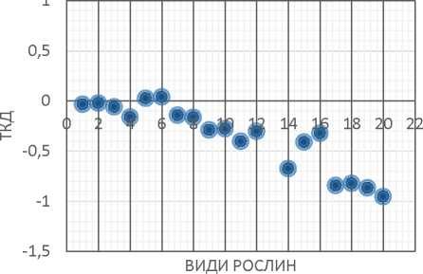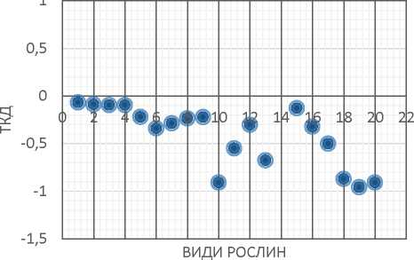Для переважної більшості видів (75%) дифузний фон трав'яно- чагарничкового ярусу виявився сприятливим фактором, відмічали позитивну залежність між збільшенням загального проективного покриття і кожного окремого виду. При цьому близько 10% видів *(Stellaria media, Actaea spicata)* відносились до дифузного фону нейтрально, а 15% *(Dentaria bulbifera, Galium odoratum, Brachypodium sylvatica)* відчували конкурентний тиск (рис. 12).



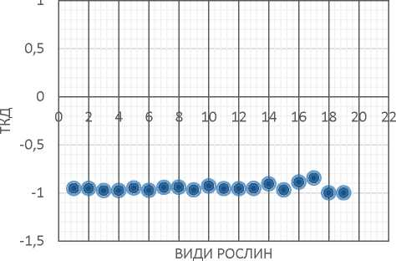



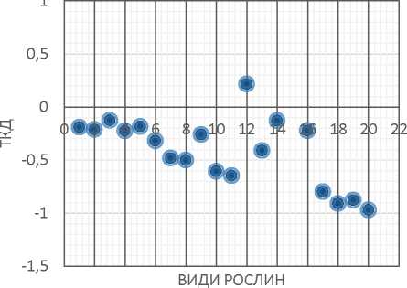

***Actaea spicata Orobus vernus***

Рис. 12. Взаємна асоційованість видів трав'яно-чагарничкового ярусу (на основі трансформованого коефіцієнта Дайса). Нумерація видів: 1. *Aegopodium podagraria,*

1. *Asarum europaeum,* 3. *Stellaria holostea, 4. Polygonatum multiflorum,* 5. *Glechoma hederacea,* 6. *Pulmonaria obscura,* 7. *Lamium maculatum,* 8. *Urtica dioica, 9. Viola mirabilis,* 10. *Geum urbanum,* 11. *Carex pilosa,* 12. *Geranium robertianum,* 13. *Dentaria bulbifera, 14. Galium odoratum,* 15. *Orobus vernus,* 16. *Mercurialis perennis, 17. Adoxa moschatellina,* 18. *Brachypodium sylvatica, 19. Stellaria media,* 20. *Actaea spicata.*

Це свідчення гарної адаптованості основної частини видів рослин трав'яно- чагарничкового ярусу до еколого-ценотичних умов нижнього ярусу

широколистяного лісу. Отже, стосовно трав'яно-чагарничкового ярусу широколистяних лісів концепція дифузної конкуренції не знаходить

підтвердження.

**Прогноз стану популяцій рослин нижніх ярусів лісових екосистем**.

Актуальним науковим завданням є організація моніторингу стану рослинності на будь-якій території, що підлягає охороні, та аналізу одержаної інформації. Особливо важливий екологічний моніторинг на відновлених природно-заповідних об'єктах. Нами запропонована й реалізується схема моніторингу трав'янистих і чагарничкових рослин живого надґрунтового покриву (рис. 13).

Категорії

фітомоніторингу

**Випадання видів рослин  
із складу угруповання**

гл • • •

**Зміна чисельності видів рослин,  
що реєструються**

**Зміна структури популяцій і віталітету особин рослин**

**Зміна метаболізму  
та біохімії особин рослин**

Посилення антропогенного навантаження Рис. 13. Категор ії та параметри фітомоніторингу.

Результати моніторингу представлені на прикладі популяцій *Carex pilosa* в трьох різних фітоценозах (табл. 4).

Одержані прогнозовані параметри складу популяцій живого надгрунтового покриву можуть бути корисними, оскільки вони розкривають основні тенденції в динаміці популяцій рослин трав’яно-чагарничкового ярусу лісів на Північному Сході України. У вивченій групі видів позитивний тренд у стані популяцій на найближчі 30 років переважає в більшості рослин. Негативний тренд стану популяцій на цей період властивий лише деяким видам, наприклад, *Calluna vulgaris* і *Stellaria holostea.*

Таблиця 4

**Особливості популяційної структури** *Carex pilosa*

|  |  |  |  |  |  |  |
| --- | --- | --- | --- | --- | --- | --- |
| Асоціації | Параметри онтогенетичної структури популяції | | | | Параметри віталітетної структури популяції | |
| Iaet | Igen | Д/ю | тип  популяції | Q | тип  популяції |
| Quercetum (roboris) coryloso (avellanae) - convallariosum (majalis) | 0,79±  0,027 | 37,0±  1,18 | 0,43/0,59 | Нормальна  Перехідна | 0,26 | Рівноважна |
| Quercetum (roboris) coryloso (avellanae) - asaroso (europaei) convallariosum (majalis) | 0,94±  0,031 | 46,0±  1,93 | 0,45/0,64 | Нормальна  Перехідна | 0,28 | Рівноважна |
| Querceto (roboris) - Pinetum (sylvestris) convallarioso (majalis) - vacciniosum (myrtilli) | 1,0±  0,042 | 60,0±  2,79 | 0,43/0,65 | Нормальна  Перехідна | 0,35 | Процвітаюча |

ПРИНЦИПИ ВИКОРИСТАННЯ РОСЛИННИХ РЕСУРСІВ ЛІСОВИХ УГРУПОВАНЬ, ЗАХОДИ ОХОРОНИ ТА ПІДТРИМКИ Екологічна оптимізація користування ресурсами лісових екосистем.

Лісові екосистеми України - значна державна цінність. Вони є джерелом багатьох економічних вигод і одночасно виступають як екологічний стабілізатор території всієї держави. Ключові види рослин трав'яно-чагарничкового ярусу Північного Сходу України, а в першу чергу це вегетативно-рухомі види, визначають структурно-функціональні властивості лісів і тим самим є важливим чинником стабілізації і самопідтримки лісових багатоярусних екосистем.

Екологічна реставрація нижніх ярусів лісових угруповань.

Охорона лісів Північного Сходу України в їх природній цілісності, включаючи самобутність живого надґрунтового покриву, не може бути вирішена за рахунок тільки створення лісових національних природних парків, заповідників або заказників. Значна частка біорізноманітності регіону пов'язана з лісами господарського користування. У зв'язку з цим одним із методів збереження лісових екосистем і трав'яно-чагарничкового ярусу в них є зміна технології і регламенту робіт із заготівлі деревини, в основі яких повинні бути вимоги екологічного імперативу і максимального збереження природних місцезростань. Окремою проблемою є лісові плантації. Корінної перебудови та екологізації вимагають існуючі методи лісової рекреації. У більшості країн Західної Європи є

практика оренди лісових ділянок приватними особами або фірмами спеціально для організації рекреаційної діяльності. Ефективним рішенням є концентрація відпочиваючих на окремих ділянках лісу для збереження незайманими найбільш екологічно важливих й уразливих частин лісової екосистеми. Для цього рекреаційна частина лісу поділяється на три зони: концентраційну, розосередженого відпочинку, зону спостереження.

Охорона видів рослин і популяцій трав'яно-чагарничкового ярусу тісно пов'язана з концепцією лісових ключових біотопів і ключових видів рослин.

Основними напрямками охорони видів трав'яно-чагарничкового ярусу лісів є наступні: а) охорона видів і популяцій у процесі господарського користування лісовими екосистемами, б) вибіркова охорона окремих видів живого надґрунтового покриву, в) глобально-територіальна охорона лісових екосистем шляхом створення в Україні стійкої і ефективної екологічної мережі з її ядрами і коридорами, г) екологічна реставрація порушених земель - одне з найдієвіших, затребуваних, але виключно фінансово затратних напрямків охорони живої природи в розвинених країнах Європи.

В цілому, збереження трав'яно-чагарничкового ярусу в його видовій і популяційній різноманітності може бути розв’язане тільки шляхом поєднання державної законодавчої підтримки, зростанням екологічної свідомості населення, а також залученням результатів наукових досліджень в області лісової екології. При цьому визначальне практичне значення має дотримання вимог стандарту 02.0-33692178-001 : 2008 «Сертифікація системи ведення лісового господарства. Принципи, критерії та індикатори» (Інституційна розбудова лісової сертифікації в Україні, 2009).

ВИСНОВКИ

На основі узагальнення матеріалів польових досліджень, виконаних у 2004 - 2015 рр. з вивчення трав'яно-чагарничкового ярусу в лісових екосистемах Північного Сходу України, зроблені наступні висновки:

1. Основу архітектоніки лісових екосистем на Північному Сході України

складають лісоутворюючі деревні породи, що виступають як домінанти, співдомінанти або асектатори, формують наступні десять видів: *Pinus sylvestris* L., *Picea abies* L., *Quercus robur* L., *Tilia cordata* Mill., *Fraxinus excelsior* L., *Acer platanoides* L., *Ulmus glabra* Huds., *Betula pendula* Roth., *Populus tremula* L., *Alnus glutinosa* (L.) Gaertn. Їх територіальний розподіл визначається відповідністю між кліматичними та едафічними умовами, а також екологічними оптимумами кожної з деревних порід. Стійкість лісових екосистем у цілому визначається рівнем біорізноманіття: таксономічного, синтаксономічного, популяційного та

внутрішньопопуляційного. Для популяцій трав'янистих рослин у нижніх ярусах лісу властива їх обумовленість мікрокліматом і загальним ценотичним станом.

1. У формуванні лісових екосистем на Північному Сході України провідну роль відіграють угруповання класів Querceto-Fagetea Br.-Bl., 1937, Vaccinio- Piceetea Br.-Bl., 1939 і Pulsatillo-Pinetea sylvestris Oberdorfer, 1992. Види рослин, які характерні для цих класів і входять до складу трав'яно-чагарничкового ярусу, відрізняються широкими екологічними амплітудами, що охоплюють не менше 3 - 5 ступенів шкал основних екологічних чинників. Глобальне потепління може призвести до виражених змін складу і структури популяцій рослин, що формують трав'яно-чагарничковий ярус лісових фітоценозів як класів рослинності, характерних для Північного Сходу України.
2. Лісові трави й чагарнички є важливим компонентом лісових екосистем, виступаючи в якості складових елементів як видового, так і структурно- функціонального біорізноманіття. При наявній різноманітності життєвих форм, стратегій життя і функціональних типів серед цієї групи переважають вегетативно-рухомі багаторічні рослини, часто з повністю чи частково вічнозеленим або зимуючим у зеленому стані листям. В основних лісових фітоценозах регіону виділено і проаналізовано 32 характерних види вегетативно- рухомих рослин.
3. За даними фітоіндикації, проаналізовано види рослин трав'яно- чагарничкового ярусу на основі сучасної концепції про функціональні типи рослин, що дозволило виділити групи видів рослин, подібних за еколого- фітоценотичними властивостями. На рівні відстані Евкліда 4,4 чітко представлена група нанофанерофітів. Інші види утворюють схожі між собою кластери. Таким чином, екологічно характерні види синтаксону - це збірна структурно- функціональна група.
4. Використовуючи метод морфометричних і фенологічних спостережень, підтверджено, що досліджувані, характерні для трав'яно-чагарничкового ярусу види рослин, мають дві генерації листків, одна з яких - зимуюча. Здатність до формування клонів допомагає швидко займати і довго контролювати територію. Видам характерна виражена адаптація до нестачі світла, вологи і мінерального живлення. В лісових екосистемах основна частина цих ресурсів припадає на деревні рослини.
5. Визначена і проаналізована різноманітність групи видів рослин трав’яно- чагарничкового ярусу по відношенню до ключових екологічних факторів. У відношенні до водного режиму переважають мезофіти (45,2%), що відповідає ґрунтово-кліматичним умовам, характерним для лісових екосистем регіону. У відношенні до родючості ґрунту переважають рослини - мегатрофи (45,2%), але досить високою є і частка мезотрофів (35,5%). За умов зростання під наметом широколистяних і хвойних дерев переважали літньозелені види (70,9%) з довгими кореневищами (51,6%) і євроазіатського ареалу (38,7%).
6. Згідно з високою різноманітністю функціональних і структурних типів у рослин трав'яно-чагарничкового ярусу в лісових екосистемах зареєстрована широка амплітуда фенологічних ритмів рослин. Виявлено чотири групи видів рослин живого надґрунтового покриву, що відрізняються сезонною приуроченістю цвітіння і плодоношення: ранньовесняні - *Asarum europaeum, Equisetum sylvaticum,* весняно-літні - *Aegopodium podagraria, Calamagrostis arundinacea, Geranium sylvaticum, Glechoma hederacea, Rubus saxatilis, Stellaria holostea,* літні - *Actaea spicata, Ajuga reptans, Calamagrostis epigeios, Carex pilosa* та ін., літньо- осінні - *Betonica officinalis, Calluna vulgaris, Orthilia secunda (= Pyrola secunda), Solidago virgaurea (= S. vulgaris), Stachys sylvatica, Urtica dioica.*
7. Встановлено, що ріст і формоутворення вегетативно-рухомих видів рослин екологічно обумовлені. Основні ростові параметри істотно змінювалися як в залежності від виду рослин, так і в різних фітоценозах з рівнем достовірності від р = 0,0000 до р = 0,04627.
8. На основі багаторічних обліків ростових і біопродукційних параметрів (AGR, RGR, AGRA, NAR) виявлені типи лісових фітоценозів, у межах яких ці процеси у вегетативно-рухомих рослин відбуваються найбільш інтенсивно.
9. Репродуктивний цикл лісових трав і чагарничків переважно включає дві форми розмноження: генеративну і вегетативну. При цьому внесок біомаси до органів генеративного розмноження у рослин трав'яно-чагарничкового ярусу не перевищує 55%, а іноді знижується до 1 - 2%. Внесок в органи вегетативного розмноження часто виявляється вищим. Величина репродуктивного зусилля у типових структуроутворюючих рослин лісових фітоценозів змінюється в межах від 1,8 - 2,8% *(C. vulgaris)* до 48,6 - 54,4% *(V. myrtillus).*
10. Типовою для видів вегетативно-рухомих рослин трав'яно- чагарничкового ярусу є здатність формувати клони, що підвищує їх конкурентну спроможність і забезпечує стійкість при сукцесійних змінах у лісових екосистемах. У зв'язку з тривалим періодом суцільних і вибіркових рубок у лісах Північного Сходу України нині в них переважають відновлювальні сукцесії. Відповідно встановлено, що в лісових екосистемах переважають молоді й середньовікові клони. На основі обліку онтогенетичного стану парціальних кущів здійснено зонування клонів на центральну, проміжну й периферичну зони. Амплітуда середньої щільності парціальних кущів у клонах становила, в основному, 70 - 150 шт./м2.
11. При аналізі структури клонів встановлено, що вона підпорядкована ряду загальних закономірностей: розмір клонів закономірно зростає з розвитком, що призводить до збільшення площі клону; в біологічному центрі клону щільність парціальних кущів максимальна, але закономірно знижується за радіусом до периферії клону; типовим є взаємопроникнення клонів; проведене ранжування субпопуляцій парціальних кущів на інвазійні, нормальні чи регресивні (в залежності від сукупності парціальних кущів різного вікового стану).
12. Розроблено періодизацію онтогенезу вегетативно-рухомих рослин трав'яно-чагарничкового ярусу Північного Сходу України і представлено у класичному чорно-білому і вперше - в кольоровому варіантах.
13. Онтогенетичні спектри популяцій досліджуваних видів рослин мають багато спільних рис: нормальні, неповночленні, мономодальні. Віковість популяцій рослин трав’яно-чагарничкового ярусу закономірно змінюється в залежності від календарного віку і зімкнутості деревостану. Старіючі популяції (Iaet > 1) рослин трав’яно-чагарничкового ярусу приурочені до деревостанів зрілих з низькою зімкнутістю або до молодих, зімкнутість яких понад 0,65. Більше половини досліджуваних популяцій виявились молодими. Середньовікових популяцій з Iaet. = 1 найменша кількість (близько 10%). Вивчені популяції, таким чином, розміщуються на початкових сукцесійних фазах лісових фітоценозів.
14. Із розглянутих популяцій рослин трав'яно-чагарничкового ярусу процвітаючими виявилися 15%, рівноважними - 50% і депресивними - 35%. Рівень їх віталітету виявився статистично достовірно пов'язаним із такими ценотичними чинниками, як вік і зімкнутість деревостану.
15. Індекс морфологічної цілісності як важливий критерій якості особин і популяцій оцінювався на основі кореляційного аналізу і наступного відбору статистично значимих кореляційних зв’язків. Встановлено, що він виявився залежним як від виду рослин, так і від еколого-ценотичних умов місцезростання: найнижче значення індексу в *Calluna vulgaris* (19,4) а найвище в *Asarum europaeum* (66,3), змінюючись від виду до виду приблизно втричі.
16. При проведенні аналізу асоційованості і сполученості рослин на основі трансформованого коефіцієнта Дайса (ТКД), встановлені ценотичні взаємозалежності між видами рослин трав'яно-чагарничкового ярусу в лісових екосистемах Північного Сходу України. Статистично достовірно (р = 0,000) асоційованість видів залежить від частоти трапляння. Самі види живого надґрунтового покриву утворюють дві основні і одну проміжну групи: види - ценозоутворювачі, яким характерна взаємна позитивна асоційованість (середня частота трапляння 82,8 ± 3,66, середні значення ТКД -0,028 ± 0,040), види- інтрудери з негативною асоційованістю як між собою, так і з видами першої групи (середня частота трапляння 22,2 ± 7,37, середні значення ТКД -0,667 ± 0,0278), та проміжні види (середня частота трапляння 49,3 ± 0,97, середні значення ТКД - 0,339 ± 0,046).
17. У лісових екосистемах Північного Сходу України зроблено прогноз стану і розвитку популяцій рослин трав'яно-чагарничкового ярусу на основі індексу якості популяцій (Q). На найближчі 30 років можна очікувати підвищення віталітету популяцій досліджуваних видів рослин. При зниженні загальної віковості популяцій віталітетний стан їх має перейти з категорії депресивних до процвітаючих (р = 0,0000 - 0,0202).
18. Розроблено систему рекомендацій щодо екологічної оптимізації лісогосподарських робіт, спрямованих на збереження трав'яно-чагарничкового ярусу і його ключових вегетативно-рухомих видів як у процесі лісових рубок, так і в ході лісовідновлювальних сукцесій. Запропонована система зонування лісових масивів для організації рекреації населення та побічного користування лісами, що забезпечує захист лісових екосистем від масштабної антропогенної трансформації.

СПИСОК НАУКОВИХ ПРАЦЬ ЗА ТЕМОЮ ДИСЕРТАЦІЇ

Монографії

1. **Коваленко І. М.** Екологія рослин нижніх ярусів лісових екосистем: моногр. / І. М. Коваленко. - Суми : Університетська книга, 2015. - 360 с.

Статті у закордонних виданнях

*Видання, які індексуються у наукометричних базах*

1. **Kovalenko I. N.** Features of clonal structure of shrub layer dominants of forest ecosystems / I. N. Kovalenko // Наука и мир. - 2015. - Т. 1, № 9 (25). - P. 30­32. *Видання належить до наукометричних баз Global Impact Factor, Ulrich's Periodicals Directory.*
2. **Kovalenko I.** Structure of phytopopulation monitoring of grass and shrub layer in forest ecosystems of north-eastern Ukraine / I. Kovalenko // Wshodnioeropejskie Czasopismo Naukowe (East European Scientific Journal). - 2015. - № 3 (1). - P. 150-162. *Видання індексується наукометричною базою eLIBRARY.*
3. **Коваленко И. Н.** Эколого-ценотические стратегии и их разнообразие на примере травянисто-кустарничкового яруса лесных экосистем / И. Н. Коваленко **//** Наука и мир. - 2015. - Т. 3, № 5 (21). - Р. 74-76. *Видання належить до наукометричних баз Global Impact Factor, Ulrich's Periodicals Directory.*
4. **Kovalenko I. M.** Structural and functional role of the live ground cover in forest ecosystems of Ukraine / I. M. Kovalenko // Science and Education a New Dimension. Natural and Technical Sciences. - IV (9), Issue 83. - 2016. - P. 19-23.

*Видання належить до наукометричних баз даних Global Impact Factor, Index Copernicus.*

1. Lykholat Y. Metabolic responses of steppe forest trees to altirude-associated local environmental changes / Y. Lykholat, N. Khromykh, I. Ivan'ko, **I. Kovalenko**, L. Shupranova, M. Kharytonov // Agriculture and Forestry. - 2016. - Vol. 62, Issue 2. - P. 163-171. *(Здобувачем здійснено аналітичний огляд, підбір і опрацювання літератури, частковий збір та обробку експериментальних даних, формулювання висновків). Видання належить до наукометричних баз даних Universal Impact Factor, Index Copernicus.*
2. Lykholat Y. Assessment and prediction of viability and metabolic activity of *Tilia platyphyllos* in arid steppe climate of Ukraine / Y. Lykholat, A. Alekseeva, N. Khromykh, I. Ivan'ko, M. Kharytonov, **I. Kovalenko** // Agriculture and Forestry. - Vol. 62, Issue 3. - 2016. - P. 57-66. *(Здобувачем здійснено аналітичний огляд, підбір і опрацювання літератури*, *частковий збір та обробку експериментальних даних, формулювання висновків). Видання належить до наукометричних баз даних Universal Impact Factor, Index Copernicus.*
3. **Kovalenko I. M.** The formation and structure of clones of forest herbs in ecosystems of north-eastern Ukraine / I. M. Kovalenko // Geomatics, Landmanagement and Landscape. - № 3. - 2016. - P. 61-76. *Видання належить до наукометричних баз даних Index Copernicus.*

*Видання без індексування у наукометричних базах*

1. **Kovalenko I. M.** *Vaccinium myrtillus L*. populations in the forests of the north-east of Ukraine / I. M. Kovalenko // Bulletin of National Agrarian University of Armenia. - 2015. - № 4 (52). - P. 22-24.
2. **Kovalenko I.** Features of formation forest ecosystems in the north-eastern part of Ukraine / I. Kovalenko // Scientific Letters of Academic Society of Michal Baludansky. - Vol. 4, No 3. - 2016. - P. 80-83.

Статті в наукових фахових виданнях Україні

*Фахові видання, які індексуються у наукометричних базах*

1. **Коваленко І. М.** Популяції *Calluna vulgaris* (L.) Hull. в лісових фітоценозах Національного природного парку «Деснянсько-Старогутський» (Сумська область, Україна) / І. М. Коваленко // Чорноморський ботанічний журнал. - 2015. - Т. 11, № 4. - С. 438-448. *Видання належить до наукометричної бази даних Index Copernicus.*
2. **Коваленко І. М.** Потенційні екологічні оптимуми і реалізовані екологічні ніші в різних типах лісових екосистем на Північному Сході України / І. М. Коваленко // Екологія та ноосферологія. - 2015. - Т. 26, № 3-4. - С. 14-20.

*Видання належить до наукометричних баз даних Index Copernicus, Ulrich’s Periodicals Directory.*

1. **Коваленко І. М.** Трав’яно-чагарничковий ярус як структурна складова лісових фітоценозів Північного Сходу України / І. М. Коваленко // Чорноморський ботанічний журнал. - 2015. - Т. 11, № 2. - С. 146-155. *Видання належить до наукометричної бази даних Index Copernicus.*
2. Хромих Н. О. та ін. Вплив асоційованих з альтитудою схилу умов мікроклімату та освітленості на фізіолого-біохімічні процеси в листі дерев прибережного лісу / Н. О. Хромих, І. А. Іванько, **І. М. Коваленко**, Ю. В. Лихолат,

А. А. Алексєєва // Вісник Дніпропетровського університету. Біологія, екологія. - 2015. - 23 (2). - С. 177-182. *(Здобувачем здійснено аналітичний огляд, підбір літератури, збір та обробку експериментальних даних, формулювання висновків). Видання належить до наукометричних баз даних Web of science, Index Copernicus.*

1. Alexeyeva A. A. et al. The impact of pollutants on the antioxidant protection of species of the genus Tilia at different developmental stages / A. A. Alexeyeva, Y. V. Lykholat, N. O. Khromykh, **I. M. Kovalenko**, E. S. Boroday // Вісник Дніпропетровського університету. Біологія, екологія. - 2016. - 24 (1). - С. 188­191. *(Здобувачем здійснено аналітичний огляд, підбір літератури, збір та опрацювання експериментальних даних, формулювання висновків). Видання належить до наукометричних баз даних Web of science, Index Copernicus.*
2. **Коваленко І. М.** Екологічні ареали лісових трав у фітоценозах класу Querco-Fagetea Br.-Bl. et Vlieg / І. М. Коваленко // Біоресурси і природокористування. Серія : Біологія, біотехнологія, екологія. - 2016. - Т. 8, № 1-2. - С. 27-35. *Видання індексується наукометричними базами eLIBRARY, Index Copernicus.*
3. **Коваленко І. М.** Морфологічна цілісність особин у популяціях рослин трав’яно-чагарничкового ярусу / І. М. Коваленко // Проблеми екологічної біотехнології. - 2016. - Режим доступу: <http://ecobio.nau.edu.ua/index.php/ecobiotech/issue/view/495>*. Видання індексується наукометричними базами Ulrich's Periodicals Directory, eLIBRARY.*
4. **Коваленко І. М.** Особливості життєвих форм рослин нижнього ярусу лісових екосистем / І. М. Коваленко // Електронний науковий фаховий журнал «Наукові доповіді Національного університету біоресурсів і природокористування України». - 2016. - № 2 (59).

Режим доступу: <http://nd.nubip.edu.ua/2016_2/index.html>. *Видання індексується наукометричною базою eLIBRARY.*

1. **Коваленко І. М.** Особливості репродукції рідкісних видів рослин родини *Orchidaceae* / І. М. Коваленко, Г. О. Клименко // Електронний науковий фаховий журнал «Наукові доповіді Національного університету біоресурсів і природокористування України». - 2016. - № 4 (61). - Режим доступу: <http://journals.nubip.edu.ua/index.php/Dopovidi/article/view/6961>.

*Видання індексується наукометричною базою eLIBRARY.*

1. **Коваленко І. М.** Репродукція у рослин трав'яно-чагарничкового ярусу як фактор стабілізації лісових екосистем / І. М. Коваленко // Екологія та ноосферологія. - 2016. - Вип. 27, № 1-2. - С. 34-41. *Видання належить до наукометричних баз даних Index Copernicus, Ulrich's Periodicals Directory.*
2. **Коваленко І. М.** Структурно-функціональні зв'язки в лісових екосистемах НПП “Деснянсько-Старогутський” / І. М. Коваленко // Агроекологічний журнал. - 2016. - № 3. - С. 13-16. *Видання належить до наукометричних баз даних eLIBRARY, Index Copernicus, Ulrich's Periodicals Directory.*
3. **Коваленко І. М.** Фітопопуляційний моніторинг лісових екосистем / І. М. Коваленко // Електронний науковий фаховий журнал «Наукові доповіді Національного університету біоресурсів і природокористування України». - 2016. - № 1 (58). - Режим доступу: [http://nd.nubip.edu.ua/2016_1/index.html.](http://nd.nubip.edu.ua/2016_1/index.html) *Видання індексується наукометричною базою eLIBRARY.*
4. **Коваленко І. М.** Ценопопуляції клоноутворюючих чагарничкових рослин лісових угруповань Національного природного парку «Деснянсько- Старогутський» // Вісник Харківського національного університету імені

В. Н. Каразіна. Серія : Біологія. - 2016. - Вип. 26. - С. 29-37. *Видання належить до наукометричної бази Thomson Scientific Master Journal List.*

1. Klymenko H. O. Basic approaches to determining stability of rare plant species populations / H. O. Klymenko, **I. M. Kovalenko** // Біологічні студії. - 2016. - Т.10, № 2. - С. 123-132. *(Здобувачем здійснено аналітичний огляд, підбір літератури, частковий збір та обробку експериментальних даних, узагальнено висновки). Видання належить до наукометричної бази даних Index Copernicus.*
2. **Kovalenko I. М.** Features of grass and subshrub reproduction in forest phytocenoses / I. М. Kovalenko // Біологічні студії. - 2016. - Т. 10, № 1. - С. 187­196. *Видання належить до наукометричної бази даних Index Copernicus.*

*Фахові видання без індексування у наукометричних базах*

1. **Коваленко І. М.** Структура популяцій домінантів трав’яно-

чагарничкового ярусу лісових фітоценозів Деснянсько-Старогутського

національного природного парку. І. Онтогенетична структура / І. М. Коваленко // Український ботанічний журнал. - 2005. - Т. 62, № 5. - С. 707-714.

1. **Коваленко І. М.** Структура популяцій домінантів трав’яно-

чагарничкового ярусу в лісових фітоценозах Деснянсько-Старогутського національного природного парку. Віталітетна структура / І. М. Коваленко // Український ботанічний журнал. - 2006. - Т. 63, № 3. - С. 376-383.

1. **Коваленко І. М.** Прогноз стану популяцій рослин трав’яно-

чагарничкового ярусу в лісових фітоценозах на основі кореляційно-регресивної моделі / І. М. Коваленко // Український ботанічний журнал. - 2007. - Т. 64, № 3. -

С. 411-416.

1. **Коваленко І. М.** Особливості популяційної організації домінантів трав’яного ярусу лісових екосистем (на основі віталітетного аналізу) / І. М. Коваленко // Науковий вісник Східноєвропейського національного університету імені Лесі Українки. Серія : Біологічні науки. - 2015. - № 12 (313). - С. 15-19.
2. **Коваленко І. М.** Особливості сезонних ритмів розвитку лісових трав / І. М. Коваленко // Питання біоіндикації та екології. - 2015. - Вип. 20, № 2. - С. 43-54.
3. **Коваленко І. М.** Різноманіття еколого-ценотичних стратегій видів рослин трав’яно-чагарничкового ярусу в лісових екосистемах на Північному Сході України / І. М. Коваленко // Науковий вісник Східноєвропейського національного університету імені Лесі Українки. Серія : Біологічні науки. - 2015. - № 2 (302). - С. 25-29.
4. **Коваленко І. М.** Фітоценотичні зв’язки лісових трав / І. М. Коваленко // Питання степового лісознавства та лісової рекультивації земель. - 2015. - Вип. 44. - С. 3-9.
5. **Коваленко І. М.** Прогнозування розвитку популяцій / І. М. Коваленко // Науково-практичний журнал «Екологічні науки». - 2015. - № 10 (3). - С. 245-254.
6. Клименко Г. Репродукція як один із факторів стійкості популяцій рідкісних видів рослин / Г. Клименко, **І. Коваленко** // Науковий вісник Східноєвропейського національного університету імені Лесі Українки. Серія : Біологічні науки. - 2016. - № 7 (332). - С. 49-54. *(Здобувачем здійснено аналітичний огляд, підбір літератури, частковий збір та опрацювання експериментальних даних, формулювання висновків).*
7. **Коваленко І. М.** Віталітетна структура популяцій вегетативно-рухомих рослин в лісових екосистемах / І. М. Коваленко // Вісник Черкаського університету. Серія : Біологічні науки. - 2016. - № 1. - С. 51-58.
8. **Коваленко І. М.** Особливості клонової структури *Calluna vulgaris* (L.) Hull в лісових екосистемах Північного Сходу України / І. М. Коваленко // Науковий вісник Чернівецького університету. Біологія (Біологічні системи). - 2016. - Т. 8, вип. 1. - С. 122-126.
9. **Коваленко І. М.** Структура популяцій вегетативно-рухомих рослин в лісових екосистемах / І. М. Коваленко // Науковий часопис НПУ імені М. П. Драгоманова. Серія 20. - Вип. 6: Біологія. - 2016. - С.97-104.

Статті в інших виданнях, тези та матеріали доповідей,

довідкові видання

1. **Коваленко И. Н.** Популяционная реституция растений в ходе восстановительных сукцессий на вновь организуемых охраняемых природных территориях / И. Н. Коваленко // Актуальные проблемы сохранения устойчивости живых систем: Материалы 8-й Междунар. науч. экол. конф. г. Белгород, 27­29 сентября 2004 г. - Белгород, 2004. - С. 86-87.
2. **Коваленко І. М.** Генеративне розмноження клоноутворюючих рослин трав‘яно-чагарничкового ярусу в умовах лісових фітоценозів Деснянсько- Старогутського національного природного парку / І. М. Коваленко // Актуальні проблеми ботаніки та екології. - К. : Фітосоціоцентр, 2005. - Вип. 1. - С. 130-132.
3. **Коваленко І. М.** Фенологія ценоутворюючих рослин в нижніх ярусах лісів Деснянсько-Старогутського національного природного парку / І. М. Коваленко // Матеріали наук. -прак. конф. викладачів, аспірантів та студентів Сумського НАУ (4-20 квітня 2006 р.). - Суми: ВТД «Університетська книга», 2006. - Ч. 1. - С. 15-16.
4. Злобін Ю. А. Структура популяцій рослин: основні поняття, методи, інформативність / Ю. А. Злобін, В. Г. Скляр, **І. М. Коваленко**, К. С. Кирильчук // Вісник Сумського національного аграрного університету. Серія : Агрономія і біологія. - 2008. - Вип. 10-11 (14-15). - С. 156 -165. *(Здобувачем здійснено аналітичний огляд, підбір і опрацювання літератури, формулювання висновків).*
5. Злобін Ю. А. Інтернет для агронома: дов.-інф. посібник / Ю. А. Злобін, **І. М. Коваленко.** - Суми, 2009. - 29 с. (*Здобувачем здійснено аналітичний огляд*, *підбір літератури*, *формулювання висновків*).
6. **Коваленко І. М.** Біорізноманітність і синтаксономічне значення лісових трав / І. М. Коваленко // Таврійський науковий вісник. - 2010. - Вип. 71, ч. 2. - С. 161-166.
7. **Коваленко І. М.** Лісові трави: біорізноманітність популяцій і фітопопуляційний моніторинг / І. М. Коваленко // Вісник Сумського національного аграрного університету. Серія : Агрономія і біологія. - 2010. - Вип. 4 (19). - С. 40-46.
8. **Коваленко І. М.** Біорізноманітність і синтаксономічне значення лісових трав / І. М. Коваленко // Онтогенез - стан, проблеми та перспективи вивчення рослин в культурних та природних ценозах: Матеріали доп. наук. конф., присвяченої 135-річчю Херсонського державного аграрного університету. - Херсон, 2010. - С. 416-422.
9. **Коваленко І. М.** Компоненти біорізноманіття в лісових екосистемах / І. М. Коваленко // Ботаніка та мікологія: проблеми і перспективи на 2011-2020 роки: Матеріали Всеукр. наук. конф., Київ, 6-8 квітня 2011. - К.: Інститут ботаніки ім. М. Г. Холодного, 2011. - С. 130-131.
10. **Коваленко І. М.** Трансформація віталітетної структури популяцій лісових трав і чагарничків при зміні еколого-фітоценотичних умов / І. М. Коваленко // Актуальні проблеми дослідження довкілля: Збірник наук. праць (за матеріалами 4-ї Всеукр. наук. конф. з міжнар. участю для молодих учених, 19­21 травня 2011 р., м. Суми). - Суми, 2011. - С. 340-343.
11. **Коваленко И. Н.** Фитоценотическая обусловленность сезонных ритмов развития лесных трав / И. Н. Коваленко // Современные проблемы популяционной экологии, геоботаники, систематики и флористики: Материалы Междунар. науч. конф., посвященной 110-летию А. А. Уранова (Кострома, 31 октября - 3 ноября
12. г.): в 2 т.- Кострома, 2011. - Т. 2. - С. 37-39.
13. **Коваленко І. М.** Еколого-фітоценотичні ареали і потенційна стійкість ценозоутворюючих лісових трав / І. М. Коваленко // Популяційна екологія рослин: сучасний стан, точки росту: Зб. наук. пр. за матеріалами Міжнар. Інтернет- симпозіуму, м. Суми, 2-4 квітня 2012. - Суми: СНАУ, 2012. - С. 236-247.
14. **Коваленко І. М.** Індивідуальна екологія рослин трав’яно- чагарничкового ярусу лісових фітоценозів північно-східної України / І. М. Коваленко // Таврійський науковий вісник. - 2012. - Вип. 80, ч. 2. - С. 88-96.
15. **Коваленко І. М.** Мінливість онтогенетичної структури популяцій лісових рослин за результатами спостережень у НІНІ «Деснянсько - Старогутський» / І. М. Коваленко, С. М. Панченко // Популяційна екологія рослин: сучасний стан, точки росту: Зб. наук. пр. за матеріалами Міжнар. інтернет- симпозіуму, м. Суми, 2-4 квітня. - Суми: СНАУ, 2012. - С. 288-292. *(Здобувачем здійснено аналітичний огляд, підбір літератури, частковий збір та опрацювання експериментальних даних, формулювання висновків).*
16. **Коваленко И. Н.** Экологические ареалы лесных трав в фитоценозах класса QUERCO-FAGETEA Br.-Bl. Et Vlieg / И. Н. Коваленко // Естествознание в регионах: проблемы, поиски, решения: Материалы Междунар. науч. конф. «Регионы в условиях неустойчивого развития» (Кострома-Шарья, 1-3 ноября
17. г.): в 2 т. - Кострома: КГУ им. Н. А. Некрасова, 2012. - Т. 1. - С. 401-408.
18. **Коваленко И. Н.** Биоразнообразие растений нижних ярусов лесных экосистем как предпосылка их устойчивости / И. Н. Коваленко // Вестник Костромского государственного университета имени Н. А. Некрасова. - 2014. - Т. 20, № 4. - С.41-44.
19. **Kovalenko I. M.** The structure of clones of forest subshrubs *Calluna vulgaris (L.) Hull.* in ecosystems of north-eastern Ukraine / I. M. Kovalenko // Вісник Сумського національного аграрного університету: Серія «Агрономія і біологія». - 2015. - Вип. 9 (30). - С. 87-90. *Видання індексується у наукометричній базі eLIBRARY.*
20. Гоженко К. В. Деякі аспекти вивчення трав’яного ярусу широколистяних лісів Гетьманського національного природного парку / К. В. Гоженко, **І. М. Коваленко** // Матеріали наук.-прак. конф. викладачів, аспірантів та студентів Сумського НАУ (20-24 квітня 2015 р.). Т. 3. - Суми, 2015.

- С. 186. (*Здобувачем здійснено аналітичний огляд*, *підбір і опрацювання літератури*, *частковий збір та обробку експериментальних даних, формулювання висновків).*

1. **Коваленко І. М.** Еколого-ценотичні особливості популяцій *Aegopodium podagraria L.* в лісових екосистемах на Північному Сході України / І. М. Коваленко // Modem scientific researches and developments: theoretical value and practical results - 2016: Materials of international scientific and practical conference (Bratislava, 15-18 March 2016). - K.: LLC "NVP" Interservice", 2016. - P. 182-183.
2. **Коваленко І. М.** Фітоценотична обумовленість сезонних ритмів розвитку лісових чагарничків / І. М. Коваленко // Лісівничо-екологічні проблеми Східного Полісся України. - 2016. - С. 35-38.
3. **Kovalenko I.** Potential and realized ecological niches of the forest ecosystems in the north-east of Ukraine / I. Kovalenko // Interdisciplinary scientific conference for PhD students and assistants QUAERE: International conference (Hradec Kralove, The Czech Republic, May 23-27, 2016). - Hradec Kralove, 2016. - P. 413­419.

Навчальні посібники

1. Кохановський В. М. Декоративна дендрологія. Частина 2: Навч. посіб. / В. М. Кохановський, **І. М. Коваленко**. - Суми: СНАУ, 2013. - 284 с. *(Здобувачем здійснено аналітичний огляд, підбір літератури).*

АНОТАЦІЯ

**Коваленко І. М. Еколого-біологічні властивості трав’яно- чагарничкового покриву лісових екосистем Північного Сходу України.** - На

правах рукопису.

Дисертація на здобуття наукового ступеня доктора біологічних наук за спеціальністю 03.00.16 - екологія. - Дніпропетровський національний університет імені Олеся Гончара. - Дніпро, 2016.

Дисертаційна робота є першим спеціалізованим всебічним дослідженням трав’янистих і чагарничкових рослин Північного Сходу України. Її основним результатом є прогноз стану і розвитку популяцій рослин трав'яно-чагарничкового ярусу в лісах регіону на найближчі 30 років, а також розробка системи рекомендацій щодо екологічної оптимізації лісогосподарських робіт, спрямованої на збереження трав'яно-чагарничкового ярусу і його ключових, вегетативно- рухомих видів як у процесі лісових рубок, так і в ході лісовідновлювальних сукцесій.

Із залученням повного арсеналу сучасних методів лісової екології, геоботаніки і фітоекології популяцій, а також методів морфометрії і фітоіндикації екологічних режимів стану рослин трав'яно-чагарничкового ярусу в лісових екосистемах, автором здійснена оцінка функціонування групи вегетативно- рухомих видів рослин, які складають структурну основу трав'яно-чагарничкового ярусу лісових екосистем регіону. Методом порівняльного аналізу вперше встановлені критичні еколого-фітоценотичні чинники, які визначають статус локальних популяцій вегетативно-рухомих видів рослин у трав'яно- чагарничковому ярусі. Вперше в лісових екосистемах регіону встановлено співвідношення в трав'яно-чагарничковому ярусі рослин різних життєвих форм, різних екологічних вимог, різних структурно-функціональних типів і показана залежність співвідношення між ними від характеру деревного ярусу лісового фітоценозу. Вперше виділена група вегетативно-рухомих клоноутворюючих видів рослин трав'яно-чагарничкового ярусу як основна його структурно-функціональна складова, розкриті закономірності будови клонів і ступінь їх обумовленості еколого-фітоценотичними умовами в різних типах лісових екосистем, проаналізована онтогенетична і віталітетна структура популяцій вегетативно - рухомих рослин живого надґрунтового покриву лісів і показані закономірності їх змін при різних конструкціях лісових фітоценозів. Виявлені основні закономірності міжвидових відносин рослин трав'яно-чагарничкового ярусу і встановлена їх роль у стабілізації його складу, вперше доведено, що адаптаційна мінливість і пластичність виступають як механізми стійкості рослин. На основі фітомоніторингу популяцій основних видів рослин, що формують трав'яно - чагарничковий ярус, подано прогноз їх стану на період до 30 років.

**Ключові слова:** лісова екологія, трав’яно-чагарничковий покрив, фітоекологія популяцій, лісові екосистеми, Північний Схід України.

ANNOTATION

**Kovalenko I. M. Ecological and Biological Properties of Herbaceous and Subshrub Cover of Forest Ecosystems in the North-East of Ukraine**. - The

manuscript.

Thesis for the Degree of the Doctor of Biological Sciences in Speciality 03.00.16 - Ecology. - Dnipropetrovsk National University named after Oles Honchar. - Dnipro, 2016.

This thesis is the first specialized comprehensive study of the herbaceous and subshrub plants of the North-East of Ukraine. Its main result is the forecast of the status and development of the populations of the herbaceous and subshrub layer plants in the forests of the region, research for the next 30 years, as well as the development of recommendations for ecological optimisation of the forestry activities aimed at preservation of the herbaceous and subshrub layer and its main, vegetative-mobile species in the process of forest cutting and in the course of reforestation successions.

By applying a full range of the up-to-date methods of forest ecology, geobotany and phytoecology of populations, as well as the methods of morphometry and phytoindication of ecological modes of the herbaceous and subshrub layer plants in forest ecosystems, the author has made an assessment of the functioning of model species of the vegetative-mobile plants, which constitute the structural basis of the herbaceous and subshrub layer of forest ecosystems of the region. With the use of the comparative analysis method, for the first time ever, the author has identified the critical ecological and phytocoenotic factors which determine the status of local populations of vegetative-mobile plants in the herbaceous and subshrub layer and the ratio in the herbaceous and subshrub layer of plants with different life forms, environmental requirements, structural and functional types, as well as shown the dependence of the correlation between the specific feature of forest phytocoenosis of the region, distinguished a group of vegetative-mobile clone-forming plant species of the herbaceous and subshrub layer as its main structural and functional component, revealed the morphology of clones and degree of their determination by ecological and phytocoenotic conditions in different types of forest ecosystems, analysed the ontogenetic and vitality structure of populations of vegetative-mobile plants of forest ground cover and shown the regularities of their changes in different structures of forest phytocoenoses, identified the main patterns of interspecific relationships of plants of the herbaceous and subshrub layer and their role in stabilisation of its composition, proven that the adaptive variability and plasticity act as the resistance mechanisms of plants individuals and their populations, based on phytomonitoring of populations of the main plant species that form the herbaceous and subshrub layer in forest ecosystems, given the forecast of their condition for the period of 30 years.

**Keywords:** forest ecology, herbaceous and subshrub layer, population phytoecology, forest ecosystems, North-East of Ukraine.

АННОТАЦИЯ

**Коваленко И. Н. Эколого-биологические свойства травянисто- кустарничкового покрова лесных экосистем северо-востока Украины.** - На

правах рукописи.

Диссертация на соискание ученой степени доктора биологических наук по специальности 03.00.16 - экология. - Днепропетровский национальный

университет имени Олеся Гончара. - Днепр, 2016.

Диссертационная работа является первым специализированным всесторонним исследованием травянистых и кустарничковых растений северо­востока Украины. Исследование проведено с привлечением полного арсенала современных методов лесной экологии, геоботаники и фитоэкологии популяций, а также методов морфометрии и фитоиндикации экологических режимов состояния растений травянисто-кустарничкового яруса в лесных экосистемах. Основным результатом работы является прогноз состояния и развития популяций растений травянисто-кустарничкового яруса в лесах региона проведения исследований на ближайшие 30 лет, а также разработка системы рекомендаций по экологической оптимизации лесохозяйственных работ, направленной на сохранение травянисто - кустарничкового яруса и его ключевых, вегетативно-подвижных видов как в процессе лесных рубок, так и в ходе лесовосстановительных сукцессий.

В результате проведенного исследования установлено, что основу архитектоники лесных экосистем на северо-востоке Украины составляют следующие лесообразующие древесные породы: *Pinus sylvestris* L., *Picea abies* L., *Quercus robur* L., *Tilia cordata* Mill., *Fraxinus excelsior* L., *Acerplatanoides* L., *Ulmus glabra* Huds., *Betulapendula* Roth., *Populus tremula* L., *Alnus glutinosa* (L.) Gaertn.

На основе геоботанических описаний в лесных экосистемах региона и литературных данных подобрана группа вегетативно-подвижных растений нижних ярусов лесных экосистем из 32 видов растений. Согласно высокому разнообразию функциональных и структурных типов у растений травянисто- кустарничкового яруса в лесных экосистемах была зарегистрирована широкая амплитуда фенологических ритмов. Выявлено четыре группы видов растений, отличающихся сезонной приуроченностью цветения и плодоношения.

По данным фитоиндикации был проведен анализ видов растений травянисто-кустарничкового яруса на основе современной концепции о функциональных типах растений, который позволил выделить группы видов растений, сходных по эколого-фитоценотическим свойствам. Методом фитоиндикации установлено, что характерные виды травянисто-кустарничкового яруса трех центральных классов лесных экосистем на северо-востоке Украины существенно отличаются по своим индивидуальным экологическим оптимумам. Экологически характерные виды синтаксонов - это сборная группа.

Онтогенетические спектры популяций исследуемых видов растений имеют много общих черт: нормальные, неполночленные, мономодальные. Возрастность популяций растений травянисто-кустарничкового яруса закономерно меняется в зависимости от календарного возраста и сомкнутости древостоя. Стареющие популяции (Iaet >1) растений травянисто-кустарничкового яруса приурочены к зрелым древостоям с низкой сомкнутостью, или к молодым, сомкнутость которых более 0,60.

Установлены особенности виталитетной структуры популяций лесных трав и кустарничков. Виталитетные спектры варьируют в широкой амплитуде значений. Процветающими оказались 15%, равновесными - 50%, депрессивными - 35% популяций. Виталитетная структура популяций статистически достоверно связана с типом ассоциации, календарным возрастом древостоя и его сомкнутостью. Виталитет популяций лесных трав и кустарничков был максимальный в древостоях в возрасте 75 - 85 лет при сомкнутости 0,7 - 0,8. С использованием анализа ассоциированности и сопряженности растений, при использовании трансформированного коэффициента Дайса, установлены ценотические взаимозависимости между видами растений травянисто- кустарничкового яруса в лесных экосистемах северо-востока Украины.

Сделан прогноз состояния и развития популяций растений травянисто- кустарничкового яруса в лесах региона на ближайшие 30 лет. Показано, что с развитием сукцессионного процесса будет наблюдаться повышение виталитета популяций вегетативно-подвижных растений.

Разработана система рекомендаций по экологической оптимизации лесохозяйственных работ, направленная на сохранение травянисто- кустарничкового яруса и вегетативно-подвижных видов как в процессе лесных рубок, так и в ходе лесовосстановительных сукцессий. Предложенная система зонирования лесных массивов для организации рекреации населения и побочного пользования лесами обеспечивает защиту лесных экосистем от масштабной антропогенной трансформации.

**Ключевые слова:** лесная экология, травянисто-кустарничковый покров, фитоэкология популяций, лесные экосистемы, северо-восток Украины.

Підп. до друку 01.11.2016. Формат 60x84/16.

Папір офсетний. Гарнітура Times New Roman. Друк офсетний.  
Ум. друк. арк. 2,79. Тираж 100 пр. Вид. № 21.

Віддруковано у ВВП “Мрія”.

40030, м. Суми, вул. Кузнечна, 2.

Тел. 22-13-23, 22-15-05, 67-92-15.